迅投 QMT 极速策略交易系统说明文档

北京睿智融科控股股份有限公司

二〇二五年一月

声 明
用户同意并了解：
因非本公司软硬件（包括但不限于互联网软硬件设备故障或失灵）、或人为操作疏忽、或因各类不可抗力造成的损失，北京睿智融科控股股份有限公司皆不负责。
由于用户需求不同，用户实际部署的版本，其功能可能有所增删，用户如有疑问，请及时与北京睿智融科控股股份有限公司的相应技术支持人员联系。
本手册内相关图片及参数仅供参考，以用户所见实际功能为准。本公司拥有最终解释权。
©本手册的著作权属于北京睿智融科控股股份有限公司

版本记录

版本编号 | 修改点 | 具体内容 | 修改人
V1.0 | 初稿 |  | 陈宇
V1.1 | 联动下单 | 添加行情界面和下单面板的分组，  实现分组联动下单功能。 | 陈宇
V2.0 | 风控设置 | 添加账号风控，账号组风控内容。 | 包其为
V2.1 | 期货交易 | 添加期货套利面板，为用户提供  自建规则平台。 | 陈宇
V2.2 | 风控相关设置 | 账号组风控增加反向、对敲交易  设置；增加用户管理端重置风控  密码说明 | 包其为
V2.3 | 配置云备份 | 支持上传所有配置到云端，在不  同设备使用时仅需下载。 | 陈宇
V2.4 | 行情模块 | 拥有精确的行情报价与多样式  指标分析功能 | 张宇峰
V3.0 | 更新整个文档 |  | 产品组
V3.1 | 增加新功能 | 以 1709_sp1 为基础增加新功能 | 产品组

目录
1. 概述 1
1.1. 系统特点 1
2. 交易终端运行环境 10
2.1. 系统配置 10
2.2. 网路配置 10
2.3. 通信设置 10
2.4. 登陆界面 13
3. 功能模块总述 13
3.1. 我的板块 16
3.1.1. 主页界面 16
3.1.2. 模型研究 17
3.1.3.模型交易 29
3.2. 行情模块 32

3.2.1. 管理面板 34
3.2.1.1. 管理板块 34
3.2.1.2. 管理指标 36
3.2.1.2.1. 技术指标模型编写格式和法则 41
3.2.1.2.2. 公式体构成结构 43
3.2.1.2.3. 技术指标公式编写基础技巧 47

3.2.1.2.4. 加密及注释 48
3.2.1.2.5. 修改指标参数 49
3.2.1.3. 扩展数据 50
3.2.2. 行情报价界面 52
3.2.2.1. 管理界面 53
3.2.2.2. 行情分类标签栏 53
3.2.2.3. 报价主界面 57
3.2.2.3.1. 显示字段 57
3.2.2.3.2. 排序功能 57
3.2.2.3.3. 布局调整 57
3.2.2.3.4. 多选功能 58
3.2.2.3.5. 右键菜单 59
3.2.3. 个股分析界面 62
3.2.3.1. 管理面板 63
3.2.3.2. K 线图界面 63
3.2.3.3. 行情及个股信息界面 72
3.2.4. 个股分时界面 75
3.2.4.1. 管理界面 75
3.2.4.2. 分时主界面 76
3.2.4.3. 行情及个股信息界面 80
3.2.4.4. 多日历史分时图 84
3.2.5. 行情模块快捷键汇总 85

3.3. 交易模块 85
3.3.1. 交易面板 87
3.3.1.1. 下单面板 87
3.3.1.2. 任务列表 88
3.3.2. 交易服务 89
3.3.2.1. 股票交易 89
3.3.2.1.1. 买入 89
3.3.2.1.2. 卖出 89
3.3.2.1.3. 逆回购 90
3.3.2.1.4. 可转债 90
3.3.2.1.5. 新股申购 91
3.3.2.2. 期货交易 93
3.3.2.2.1. 普通交易 94
3.3.2.2.2. 期货展期 95
3.3.2.2.3. 期货套利 96
3.3.2.3. 融资融券 100
3.3.2.3.1. 担保品交易 101
3.3.2.3.2. 融资融券 102
3.3.2.3.3. 担保品划转 105
3.3.2.4. 组合交易 106
3.3.2.4.1. 篮子管理 106
3.3.2.4.2. 交易类型 108

3.3.2.4.3. 期现套利 114
3.3.2.5. 函数交易 115
3.3.2.6. 接口单 119
3.3.2.7. 查询面板 125
3.3.2.8. 自选股 126
3.3.2.9. 股票列表 127
3.4. 其他设置 127
3.4.1. 状态栏 127
3.4.2. 快捷工具栏 131
3.4.3. 设置 131
3.4.3.1. 交易设置 132
3.4.3.1.1. 交易设置 132
3.4.3.1.2. 交易类型设置 140
3.4.3.1.3. 平仓设置 141
3.4.3.1.4. 自动重启设置 141
3.4.3.1.5. 键盘精灵配置 142
3.4.3.1.6. 常用量设置 143
3.4.3.1.7. 行情设置 144
3.4.3.2. 界面定制 145
3.4.3.3. 消息设置 146
3.4.3.4. 账号管理 147
3.4.3.5. 账号组设置 147

3.4.3.6. 密码设置 148
3.4.3.7. 配置云备份 149
3.4.3.8. 导出设置 150
3.4.4. 操作 151
3.4.4.1. 数据管理 151
3.4.4.2. 布局 153
3.4.4.3. 查看 154
3.4.4.4. 复制 155
3.4.4.5. 置顶 156
3.4.4.6. 锁定布局 156
3.4.4.7. 锁定终端 156
3.4.4.8. 画图工具 157
3.4.4.9. 星空图 157
3.4.4.10. 行情监控 158
3.4.5. 当前账号 159
3.4.6. 换肤 159
3.5. 风控设置 160
3.5.1. 账号风控 161
3.5.1.1. 黑白名单 162
3.5.1.2. 交易量价限制 163
3.5.1.3. 交易合规 164
3.5.1.3.1. 频率合规 165

3.5.1.3.2. 数量合规 166
3.5.1.3.3. 比例合规 167
3.5.1.3.4. 金额合规 168
3.5.1.4. 资产组合风控 168
3.5.1.4.1. 轮询 171
3.5.1.4.2. 禁止开仓 172
3.5.1.4.3. 倍数告警 172
3.5.2. 账号组风控 173
3.5.2.1. 资产组合风控 173
3.5.2.2. 交易量价限制 173
3.5.2.3. 交易范围限制 174
3.5.2.4. 反向单交易设置 175
3.5.2.5. 对敲单交易设置 177
3.5.3. 全局风控 178
3.5.4. 密码设置 180
3.5.5. 证券分类 181
4. 附录 名词解释 182

1. 概述

迅投 QMT 极速策略交易系统是一款专门针对券商、期货公司、信托等机构的高净值客户开发设计的集行情显示，投资研究，产品交易于一身，并自备完整风控系统的综合性平台。其自带的行情显示系统可以灵活显示沪深两市所有类型股票、债券和国内三大期货交易所所有合约的实时行情； 自带投研量化平台可以灵活实现 CTA，无风险套利等多种量化策略，并能够对策略进行回测检验和自动化交易；支持股票交易、期货交易、融资融券交易、组合交易等多种交易类型， 可以实现对冲下单，组合下单，以及高度灵活的算法交易，并支持对多个资金账号进行批量化的管理；多层次并行风控的处理方式，可以对单一帐号、多个帐号分别同时进行不同规则的风控检查，大幅降低交易延迟、提高风控执行效率。同时，迅投 QMT 极速策略交易系统还支持完整数据导入导出，便捷的云配置等诸多功能。

1.1.系统特点
1) 面板复制：
复制整体界面：

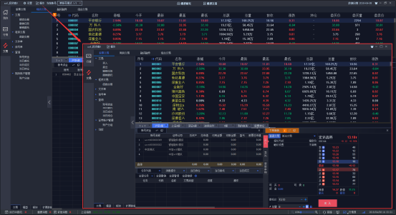

图 1 复制整体界面

复制下单面板：
面板复制可以让用户按照自己的需要将软件的下单面板复制出多个界面窗口，让用户可以在同一个版面上查看到更多的信息及进行更多的操作。
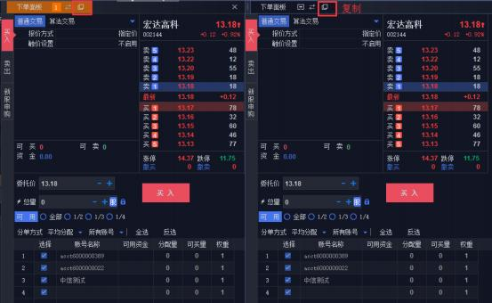

图 2 复制下单面板

2) 分组联动下单

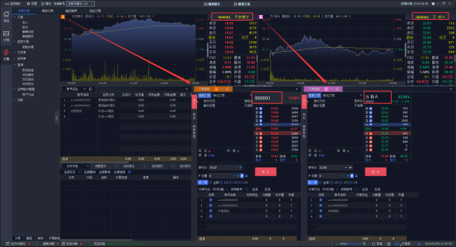

图 3 行情与下单面板分组联动下单

分组联动下单功能需要配合复制面板功能使用。行情界面和下单面板都有选择分组的图标，点击图标，从 1 到 9 的关联中选择分组。不同分组下单面板可关联不同的行情界面，在不同行情界面双击某证券时，实现在下单面板中联动出现相关信息，即实现联动快速下单。
例如：在关联分组 1 的行情界面双击任意证券，关联分组为 1 的下单面板中，相应自动填充此证券的信息。
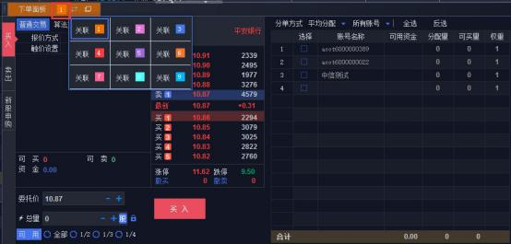

图 4 下单面板选择分组图标位置

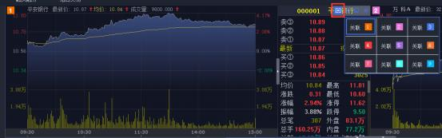

图 5 行情界面选择分组图标位置

3) 多样及自定义指标
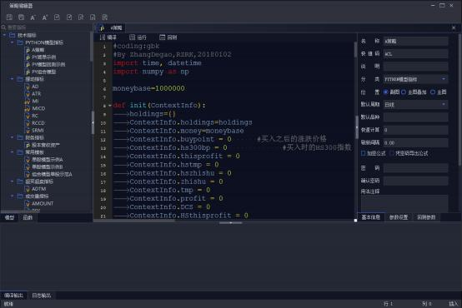

图 6 编辑技术指标

4) 算法交易
迅投 QMT 算法交易通过大单拆分方式减少对市场的冲击，并且根据行情波动及时调整报价已保证快速成交。详情见图。
报价方式：统称“基准价”，即下单时对应盘口的行情价格。

单笔超价：在下单时系统自动向加速成交（买入/开仓）或优化成交（卖出/平仓）的方向加或减 N 个最小变动价位，单笔超价=基准价×单笔超价%；单笔超价的“绝对值”≤波动区间值的两倍； 期货的单笔超价需为“最小变动价位”的整数倍。
单笔基准量：单笔委托数量以此为基准。
基准量比例： 基准量比例×单笔基准量=单笔委托数量。
下单间隔：已报委托中，相邻两笔委托的下单时间的间隔。
撤单间隔：已报委托中，同一笔委托的撤单时间和下单时间的间隔。
超价启用笔数：从第几笔开始，委托价格计算上单笔超价，之前的委托价格按“基准价”去委托。
波动区间：委托价格在波动区间内波动，超过波动区间下限（波动区间上限），按波动区间下限（波动区间上限）去委托。
单笔最小量、单笔最大量：组成单笔范围；单笔委托数量必须在单笔范围内，接近单笔最小量（单笔最大量），按单笔最小量（单笔最大量）委托。
有效时间：下单委托的有效时间，按照指令开始时间计算的。
最大委托次数：下单时最大可委托的次数（即下单时，当委托次数达到最大委托次数，委托将会自动撤单）。
未成委托处理：和撤单间隔结合，具体详见截图中的实例说明。

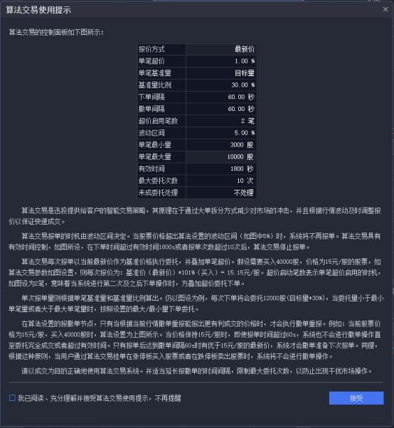

图 7 算法交易

5) 随机量交易
迅投 QMT 随机量交易是根据用户设置的区间范围内随机产生报单，并根据行情波动及时调整报价以保证快速成交。详情见图。
报价方式： 统称“基准价”，即下单时对应盘口的行情价格。
下单间隔： 已报委托中，相邻两笔委托的下单时间的间隔。

单笔量区间：单次报单量根据单笔量区间算出，为单笔量区间内的某个随机值。当委托量不是最小报单量的整数倍时，向下取整。
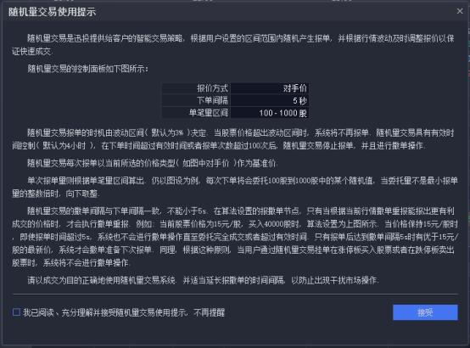

图 8 随机量交易

6) 多账户分单
迅投 QMT 支持多账号快捷选择，选中的账号才会显示在资金面板处。

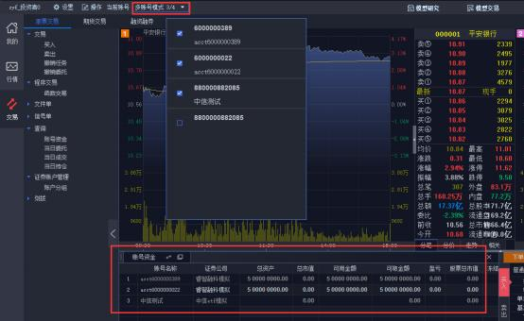

图 9 多账号

当用户管理多账户时，支持对多账号和账号组内以“平均分配”“交易权重” “可用比例”三种方式进行分单。
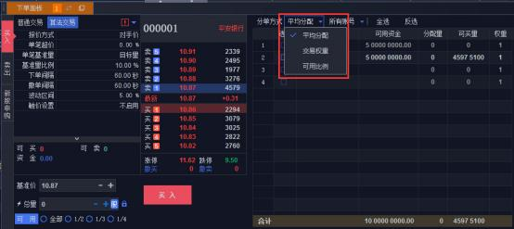

图 10 分单方式

平均分配：多账户平均分配。例如： 下单 300 股，选中三个账户按平均分配，则为每个账户下单 100 股。
交易权重： 多账户之间按设置的权重分配。例如： 下单 300 股股票，选中 2

个账号按照交易权重分配，A 账号权重设为 2，B 账号权重设为 1，则 A 账户下单200 股，B 账号下单 100 股。
可用比例：多账户之间按可用资金比例下单。例如：下单 1000 股股票，选中三个账号。A 账号可用资金 30 万，B 账户可用资金 60 万，C 账户可用资金 10万，则按照 3：6：1 的比例下单，A 账户下单 300 股股票，B 账户下单 600 股股票，C 账户下单 100 股股票。
7) 组合交易
组合交易，也叫篮子交易，是指将多只股票或期货组成一个组合，对组合进行买卖交易，能轻松实现一篮子股票或期货的批量交易。
8) 智能风控
迅投 QMT 极速策略交易系统实现精准的智能风控，风控分为事前、事中、事后三种类型。事前风控包含了交易合规检查、仓位检查、交易限制检查、资产占比检查、到期合约提醒等；事中风控包含实时计算无延迟、盘中异常交易监控；事后风控包含交易数据自动同步、预警提示、自动止损、全部交易数据留痕。严格保证用户的交易风险控制。
9) 云配置
账号信息、风控设置、界面布局等配置文件将以强加密格式上传至迅投服务器，同一用户在不同机器登录，配置信息将自动从服务器获取，点击下载即可恢复成以前保存配置，免去用户反复配置的烦恼。

2. 交易终端运行环境

2.1.系统配置

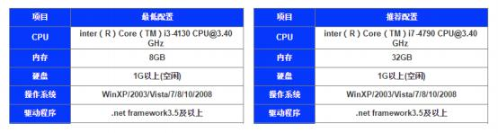

图 11 系统配置

对于软件环境，客户端支持 32/64bit 下 WinXP/2003/Vista/Win7/Win8/ Win10/2008 操作系统，内存 1G，推荐空闲硬盘内存为 1G。

2.2. 网路配置
服务器建议网络使用百兆及以上网络接入，客户端网络建议 10 兆以上网络接入。

2.3.通信设置
通信设置包括行情选择和服务器设置。

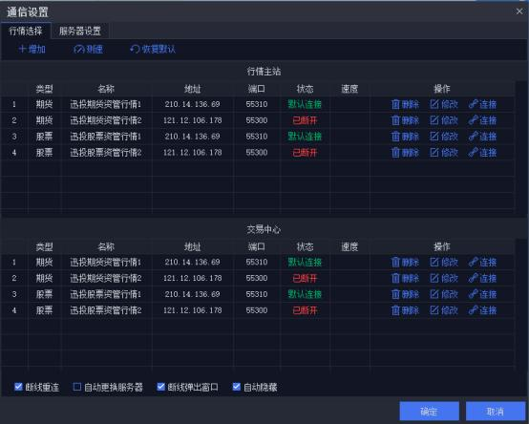

图 12 通信设置行情选择界面

行情选择：行情选择中包括行情主站和交易中心。行情主站指行情界面的行情来源，交易中心指交易界面的行情来源。行情选择显示类型， 名称，地址，端口，状态，速度。全局操作键有增加， 测速，恢复默认，单只信息操作键有删除，修改，连接（断开）。
行情选择支持断线重连，自动更换服务器，断线弹出窗口，自动隐藏四种。
断线重连：某一行情断开后，会不断重新连接所断开的行情源。
自动更换服务器：某一行情源断开后，不会重新连接，会寻找下一个可用行情源。

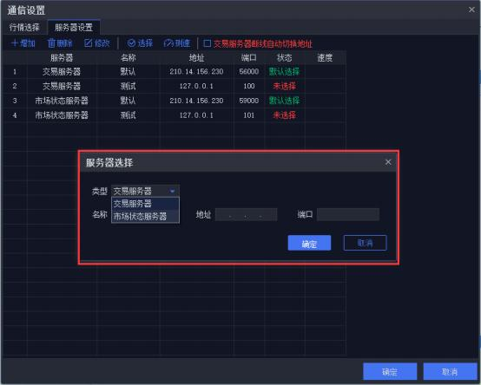

图 13 通讯设置服务器设置界面

服务器设置： 显示服务器类型，名称，地址，端口，状态，速度。有增加，删除，修改，选择，测速等功能键。并可选择交易服务器断线自动切换地址功能，支持交易服务器断线自动切换地址。
点击增加可弹出服务器选择弹窗，选择新增的服务器类型：交易服务器或者市场状态服务器，并配置名称、地址、端口等信息。

2.4.登陆界面

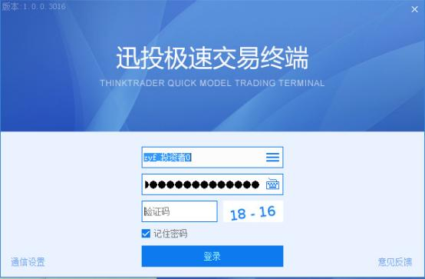

图 14 登陆界面

完成通信设置后，输入正确的用户名密码及验证码后可正常登录，若出现输入错误或网络问题导致无法正常登录会出现相应的提示。 “记住密码”功能可以使用户操作起来更加方便、快捷。同时“意见反馈”窗口可随时提出意见反馈，相应客服人员会在第一时间进行处理。

3. 功能模块总述

迅投 QMT 极速策略交易系统涵盖三大功能板块：我的板块，行情板块和交易板块。

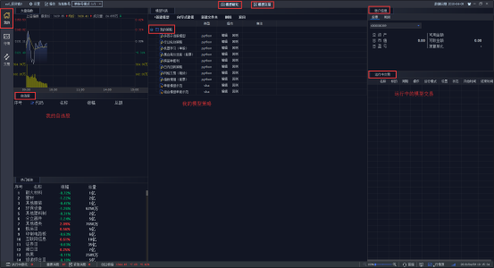

图 15 我的板块

我的板块主页界面： 主要包括大盘指数、自选股、 热门板块、模型列表、账号户信息和运行中交易六个模块。
模型研究： 主要提供技术指标和自定义策略模型指标的研究、编辑和回测。
模型交易： 添加的模型策略，可选择模拟盘或实盘运行。模型运行过程中，会有相应的模型交易信号，输出日志，持仓，委托和成交产生。
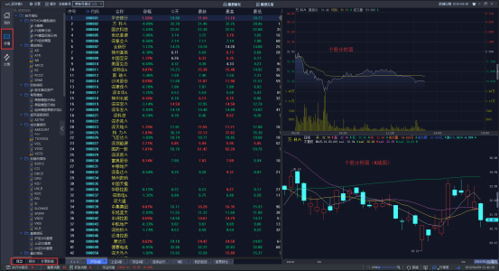

图 16 行情板块
模型：模型中指标包括搜索框和技术指标，指标建模支持 VBA 和 Python 两种语言。技术指标包括：PYTHON 模型指标、摆动指标、财务指标、常用模板、超买超卖指标、成交量指标、反趋向指标、基差指标、量价指标、能量指标、强弱指标、趋向指标、压力支撑指标、因子函数等。
板块：板块用于行情报价,包括沪深板块， 沪市板块，深市板块，期货板块，指数板块，自选板块，持仓板块和搜索框。
扩展数据：包括多因子库如成长因子、债务因子、价值因子、估值因子、量价因子等扩展数据。
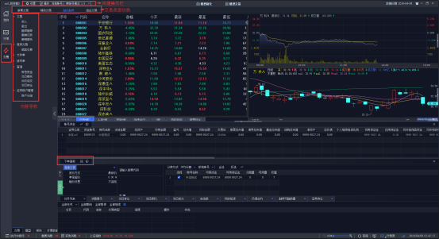

图 17 交易板块
交易类型菜单栏：分为股票交易、期货交易、融资融券、组合交易， 可以方便、快捷切换到各种交易模式。
快捷工具栏：该区域展示各种快捷按钮，有操作和设置按钮，操作中包含数据管理、布局、查看、复制、置顶、锁定布局、锁定终端、画图工具和星空图，设置中可进行系统各项设置。
交易功能导航栏:在交易界面快捷导航到各个所需要的界面，鼠标左键单击

即跳转。交易包括： 买入、卖出、撤销任务、撤销委托。程序交易中的函数交易、文件单、信号单的执行。查询包括： 资金账号，当日委托，当日成交，当日持仓。证券账户管理包括：账户分组。支持资金划拨。
交易面板：交易面板包括下单面板，任务列表。
查询面板：查询面板包括资金账号，当日委托，当日成交，当日持仓，资金流水。
其他面板：包括自选股，股票列表，消息提示，行情图形。
状态栏：该栏包括执行中委托，重要消息，紧急消息，上证指数（深证成指，创业板指，沪深 300），字体扩大，客服，接口单，行情源，网络延时等功能的快捷键。

3.1.我的板块
我的面板作为一个集合视图，主要为用户提供便捷的模型研究、模型交易入口，同时，也能让用户更方便的查看大盘指数、自选股、模型列表和模型运行情况等多种信息。

3.1.1. 主页界面

主页界面为用户展示大盘指数、自选股、热门板块、模型列表、账户信息以及运行中的模型交易等信息。

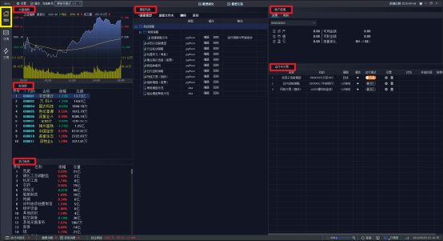

如图 18 主页界面
大盘指数： 展示大盘指数的价格走势，便于用户了解整个股票市场的行情。
自选股： 展示用户自己的自选股。双击可切换到行情板块个股分时图。
模型列表： 列举用户自定义的模型策略指标，可编辑和回测。
账户信息： 展示用户的账户信息，包括资产、市值、盈亏等。
运行中交易： 列举用户添加的模型交易以及相应的运行模式和状态。

3.1.2. 模型研究

在创建用户的模型之前，用户应使用客户端提供的“数据管理”功能，选择并补充模型所需的相应市场、品种以及对应周期的历史数据。

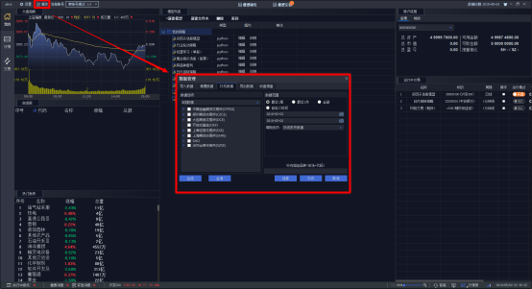

图 19 操作—数据管理
数据补充完成之后，在「主页界面」或者「模型研究」界面， 用户可创建自己的模型，模型创建方法有两种：
方法一，使用系统预置的各种示例模型，点击后方“编辑”按钮，并在弹出的「模型编辑器」中以此示例模型代码为基础进行编写。
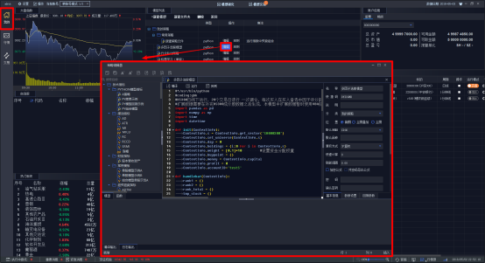

图 20 我的主页—编辑模型
方法二，点击“新建模型”按钮并选择模型语言类型，在弹出「模型编辑器」

中从头开始实现一个用户自己的量化模型。

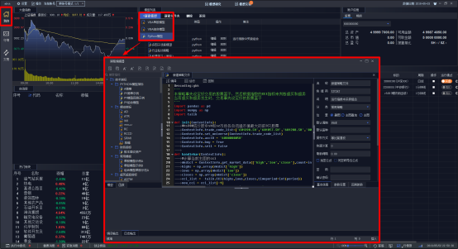

图 21 我的主页—新建模型
在新建模型时有三个选项，分别为：
VBA 单股模型：适用于单个标的的择时和买卖信号的触发、以及各种技术指标的开发。
VBA 组合模型：分为母模型和子模型两部分，其中子模型与单股模型使用同一编辑窗口，主要负责向母模型传递买卖信号和各种择时参数。母模型主要承担股票篮子管理与综合收益计算等功能。
Python 模型：适合开发各种单股、组合策略。
本系统支持 VBA 和 Python 两种语言进行模型开发，VBA 模型框架兼容市面上常用交易终端的指标语言，内部封装了大量功能强大、简洁易用的函数， 供用户快速开发使用，而且通过迅投独家模型解析转换和多线程加速技术，运行和回测效率远超同类平台。Python 模型框架则更为灵活，在授权允许的情况下，支持导入各种第三方包，且兼容主流社区型量化平台的回测框架，用户可无缝切换至迅投 QMT 系统。
创建模型时，会弹出「模型编辑器」窗口， 「模型编辑器」是迅投专门为模

型开发者设计的、集成了模型列表、函数列表、函数帮助、模型基本信息、参数设置、回测参数等多个部分， 拥有代码高亮、自动补全等特色功能的便捷的模型编辑、开发环境。详细的模型编辑教程见《迅投 VBA 模型编辑教程》、《迅投Python API 说明》等文档。
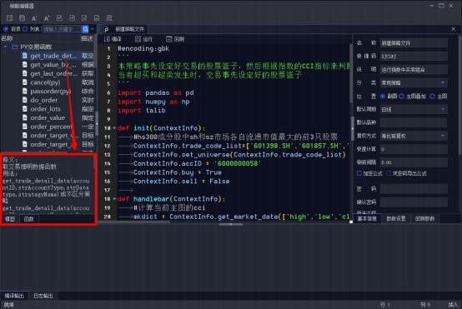
图 22 模型编辑器—函数帮助

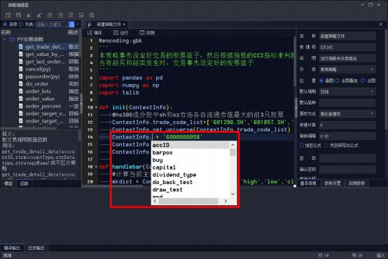
图 23 模型编辑器—代码补全
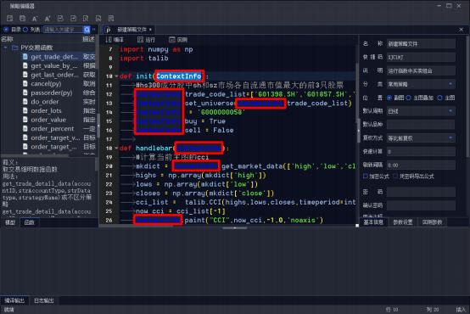
图 24 模型编辑器—选中相同代码高亮
在创建完模型之后，应对模型的基本信息和回测参数进行设置，

基本信息包括：
名称：填写模型名称；
快捷码：默认根据模型名称自动生成拼音首字母拼写，如需自定义可以手动进行更改，用于键盘精灵快速引用模型；
说明：简单的说明模型功能；
分类：保存当前模型到某个分类下面；
位置：模型回测或运行时的位置，有副图、主图叠加、主图三种显示位置；
默认周期：点击模型回测或运行时的默认主图周期，可手动切换；
默认品种：点击模型回测或运行时的默认主图品种，可手动切换；
复权方式：提供不复权、前复权、后复权、等比前复权、等比后复权 5 种复权方式；
快速计算：限制计算范围，只计算最新的指定数量的 K 线范围；
加密公式：加密后的公式只有输入密码才可以查看源代码；
凭密码导出公式：此项只有在开启“加密公式”后才能生效，生效后只能使用密码导出到本地。
用法注释：简短的说明模型使用的一些注意项，可不填。

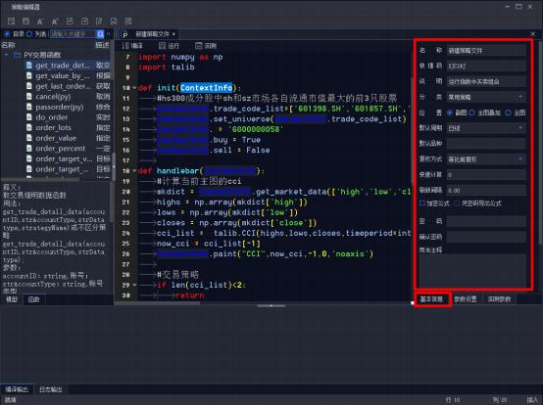
图 25 模型编辑器—基本信息设置
回测参数包括：
开始时间、结束时间：设置模型回测时间区间；
基准：设置模型收益的参考基准；
初始资金：设置模型回测的初始资金；
保证金比例：设置期货的保证金比例；
滑点：设置回测撮合时的滑点，模拟真实交易的冲击成本；
手续费类型：支持按成交额比例或者固定值计算手续费；
买入印花税：设置买入印花税比例；
卖出印花税：设置卖出印花税比例；
最低佣金：设置单笔交易的最低佣金数额；

买入佣金：设置买入标的时的佣金比例；
平昨佣金：设置期货平昨佣金比例；
平金佣金：设置期货平金佣金比例；

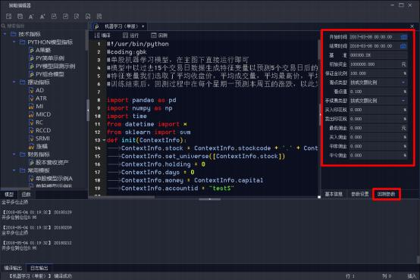
图 26 模型编辑器—回测参数设置
模型的基本信息和回测参数设置完毕后，点击编译，可以查看模型编译情况，如果编译失败，请检查模型代码是否有误，并进行修正后再次编译，如果编译成功，则系统会自动保存模型的相关代码及设置到本地。

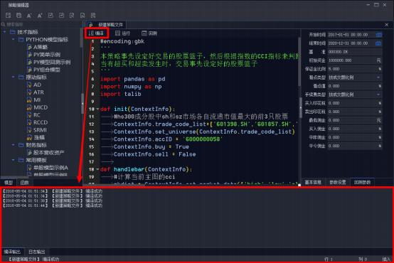
图 27 模型编辑器—模型编译
编译成功之后，点击回测，可以通过日志输出查看模型回测情况，如果回测正常的话，主界面会跳转到模型设置的默认标的和默认周期界面，并输出模型绩效分析结果。
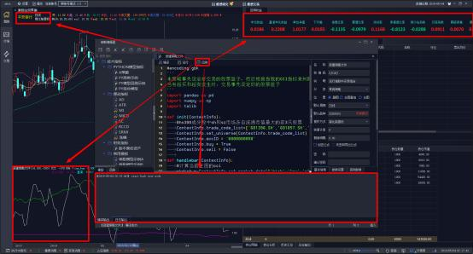

图 28 模型编辑器—模型回测

此时，可最小化或者关闭「模型编辑器」， 并对回测结果进行分析，随着光标在 K 线主图上的移动，右边回测结果展示窗口会动态显示截止光标所在当日的绩效分析结果（包括年化收益，基准年化收益，单位净值，下方差，信息比率，夏普比率，波动率，索提诺比率，阿尔法系数，贝塔系数，跟踪误差，最大回撤，胜率等）、当日买入、当日卖出、持仓列表。
以上列表均可鼠标右键复制和导出数据。

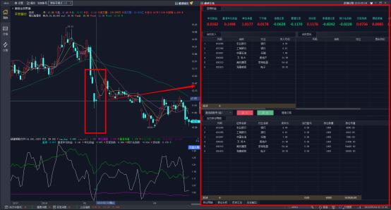

图 29 回测结果分析—回测结果随十字光标移动动态展示
如需根据模型生成的买入、卖出列表进行手工交易，则可直接点击“买入”或“卖出”按钮，系统会弹出下单界面由用户进行确认后进行普通交易下单或算法交易下单。

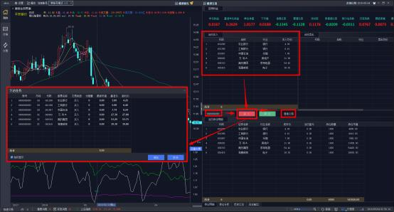

图 30 回测结果买入
副图回测指标：提供图形化的展示，除去绩效分析的相关指标外，用户可以通过编辑模型代码自定义输出一些特色指标，鼠标右键可以选择复制模型运行结果（每一天的数据）。
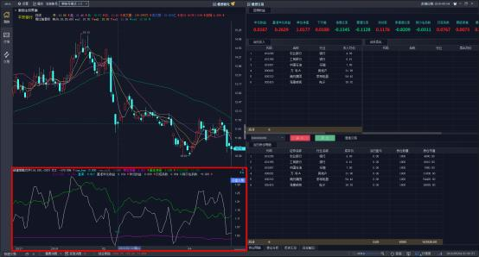

图 31 回测结果分析—附图指标输出
另外，回测结果还提供了持仓分析、历史板块汇总、操作明细、日志输出等信息，方便用户进行深入分析。

持仓分析：可查看光标所在当天持仓的行业分布，展示在相关行业的市值情况、盈利情况、权重以及股票数量情况， 鼠标右键可以复制和导出数据；可切换对比基准，和模型持仓进行对比。
历史板块汇总：可查看模型自回测日期以来到光标所在日期该模型交易标的的汇总信息，包括累计盈亏、累计交易量、累计交易额、持仓天数等； 点击选择板块，可以自行选择其常用板块进行板块的各项数据累计汇总；汇总数据均可以进行排序，鼠标右键可以复制和导出数据。
操作明细：可查看模型回测的历史每一笔交易的明细。
日志输出：可用于调试输出模型回测和运行情况。
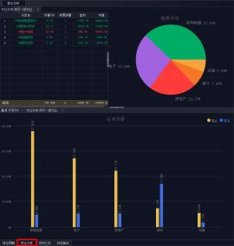
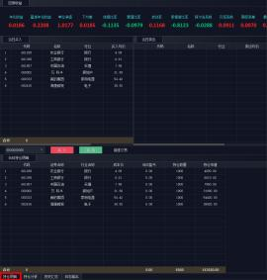
图 32 回测结果分析—绩效分析、当日买入、当日卖出、持仓分析

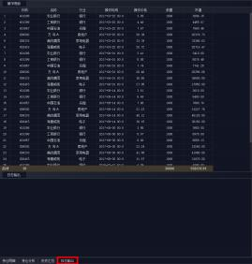
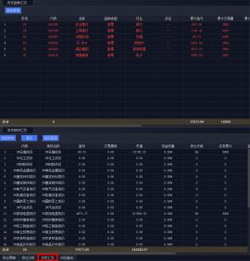
图 33 回测结果分析—历史板块汇总、操作明细、日志输出

3.1.3.模型交易

点击客户端顶部“模型交易”按钮，进入「模型交易」界面， 可以看到已添加的模型的运行情况。
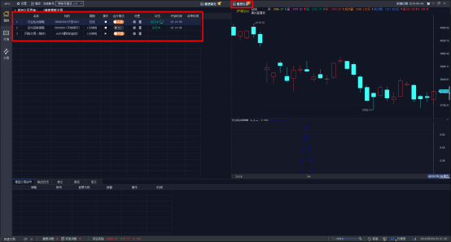

图 34 模型交易—模型交易列表
创建模型交易的方法有两种：

方法一：在模型交易界面，点击新建模拟交易，选择相应模型、运行标的及运行周期，此方法创建的模型交易默认状态为“停止”状态，运行模式为 “模拟”。

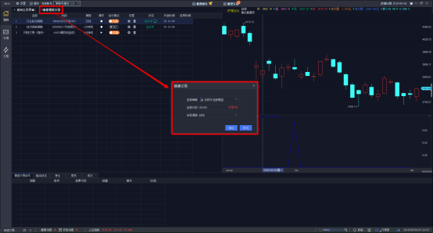

图 35 模型交易—新建模型交易
方法二：在回测分析界面副图右上角点击实盘交易按钮，该模型会直接添加至模型交易界面，此方法创建的模型交易默认状态为“运行中 ”，运行模式为“实盘”。

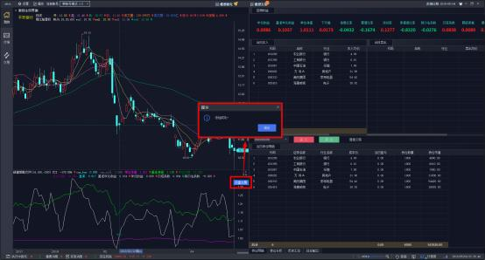

图 36 模型交易—添加回测模型到实盘交易
点击“运行模式栏”的“实盘”或“模拟”可以直接切换运行模式， “实盘”和“模拟”模式一样都会在模型交易信号显示区显示交易信号，区别仅仅在于“实盘”模式还会向柜台发送实盘交易信号，而“模拟”模式不会。
如需图形化得观察某个模型交易的信号输出情况，可双击运行中的策略，右侧行情页面会跳转到相应运行标的，副图会显示模型的具体运行情况；左下方的按钮可以查看模型的交易信号、持仓、委托、成交以及日志输出。
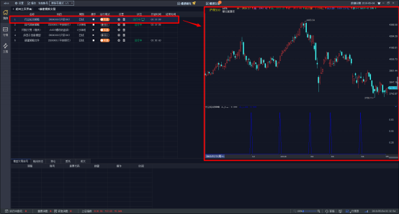

图 37 模型交易—状态显示

3.2. 行情模块
行情模块包括管理面板，行情报价界面，个股分析界面，个股分时界面。
所有界面支持复制界面的特色功能。将鼠标移动到界面的顶端， 便可出现 4 个蓝色小标志，从左往右，功能依次选择关联分组、弹出页面、复制页面和关闭窗口。
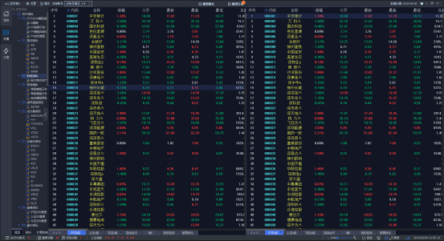

图 38 复制多个行情界面

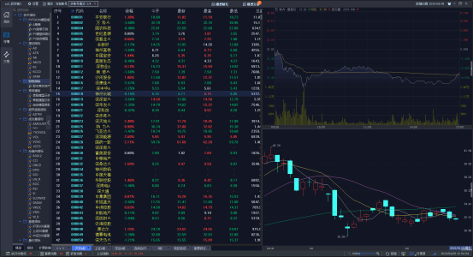

图 39 不同界面无关联，可选择不同状态

行情模块中的所有界面支持键盘精灵。当焦点在行情界面时， 键盘精灵支持输入数字和拼音。
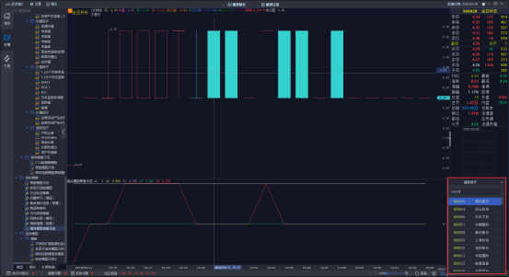

图 40 键盘精灵

3.2.1. 管理面板

管理面板中包括管理模型、管理板块和扩展数据三部分。管理模型用于个股分析界面和个股分时界面；管理板块用于行情报价界面，鼠标左键单击板块选项可实现在行情报价界面中切换板块；扩展数据用于添加或导入扩展数据。

3.2.1.1. 管理板块

管理板块用于行情报价界面,包括沪深板块，沪市板块，深市板块，期货板块，指数板块，自选板块和搜索框。
搜索框： 快速搜索所需要的板块。
沪深板块：沪深 A 股，沪深 B 股，沪深指数，沪深基金，沪深 ETF,创业板，沪深债券，沪深停盘，沪深除权。
沪市板块：上证 A 股，上证 B 股，沪市指数，沪市基金，沪市 ETF,沪市债券，
沪市除权。
深市板块：深证 A 股，深证 B 股，深市指数，深市基金，深市 ETF,创业板，中小板，深市债券，深市除权，深市主板。
期货板块：连续合约，中金所，上期所，大商所，郑商所。
指数板块：包括概念，地域，T 概念，T 行业，指数成分股板块，申万一级行业板块和证监会行业板块五种。
自选板块： 用户选择证券自定义板块。
持仓板块：包括股票持仓，期货持仓，融资融券持仓。

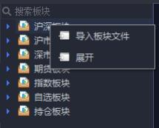

图 41 导一级板块右键菜单

如图 29，选中一级板块后右键，出现导入板块文件选项。可导入板块文件。

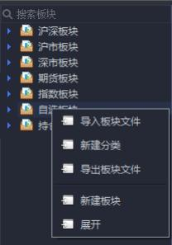

图 42 自选板块右键菜单

如图 30，选中自选板块中的一级板块后右键，出现导入板块文件，新建分类，导出板块文件，新建板块等。

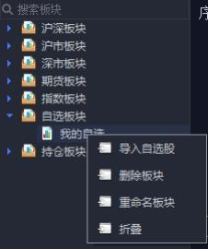

图 43 自选板块二级板块右键菜单

如图 31，选中自选板块中的二级板块后右键，出现导入自选股，删除板块，重命名板块等选项。

3.2.1.2. 管理指标

管理指标包括搜索框和技术指标，指标建模支持 VBA 和 Python 两种语言。技术指标包括：PYTHON 模型指标、摆动指标、财务指标、常用模板、超买超卖指标、成交量指标、反趋向指标、基差指标、量价指标、能量指标、强弱指标、趋向指标、压力支撑指标、因子函数等。因子函数包括：成长因子、估值因子、价量因子、价值因子、债务因子。指标管理面板配合个股分析界面和分时界面使用，鼠标左键双击指标选项可实现在分析界面或分时界面切换主图指标或增加附图指标。
指标搜索框：输入指标名称即可快速搜索所需要的指标。

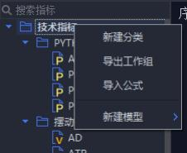

图 44 一级指标右键菜单

选择一级指标后，右键出现新建分类，导出工作组，导入公式，新建模型的选择菜单。
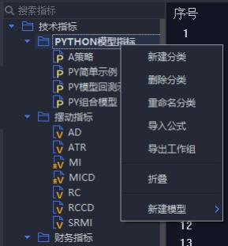

图 45 二级指标右键菜单

选择二级指标后，右键出现新建分类，删除分类，重命名分类，导入公式，导出工作组，新建模型的选择菜单。

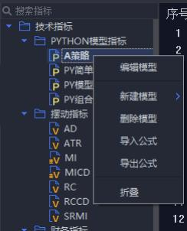

图 46 三级指标右键菜单

选择三级指标后，右键出现编辑模型，新建模型，删除模型，导入公式，导出公式的选择菜单。
新建及编辑模型：VBA 模型
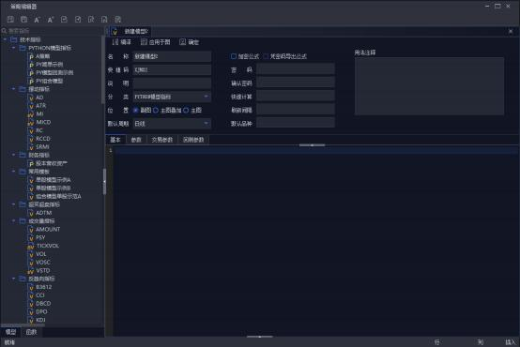

图 47 迅投 VBA 模型编辑器

Python 模型

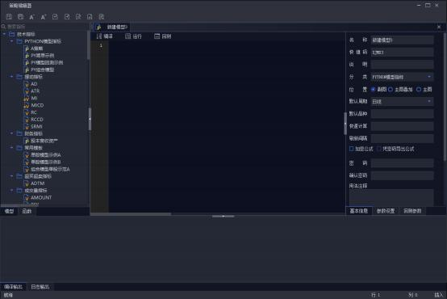

图 48 迅投 Python 模型编辑器

新建模型可新建用户自己的技术指标。用户只需要通过描述一个数据是如何计算的，公式系统就能将所有数据计算出来，并以曲线的形式显示出来。
模型系统以时间序列为基础，其计算对象是一组沿时间递增的数据序列，每一个时间周期包含一组数据，公式体统能对其中的任何数据进行操作。

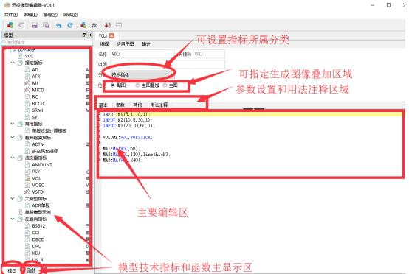

图 49 VBA 模型编辑功能区介绍

通过该界面用户可以了解该系统的公式设定的内容和相关规则：
（1）每一个指标公式必须有一个名称，这个名称由中文、字母和数字组成，公式名称在同类公式中必须是唯一的；公式描述是一段文字，用来简单描述该公式的含义，在公式列表时显示这段文字，这段文字不宜过长；同时该界面也定义了该指标显示的位置，是在主图上与 K 线叠加还是显示在副图上，一般来讲，只有少数几个主图指标会设定为主图叠加，例如 MA 均线、BOLL 线等。
（2）参数：计算参数用来替代公式中所需要的常数，在使用时可以方便地调节参数，不必修改公式就可以对计算方法进行调节。参数包括参数名、最小值、最大值、缺省值、步长五个部分， 参数名称用于标识参数，计算公式时采用缺省值计算，而最小值和最大值是参数的调整范围。
（3）其他：包括加密、快速计算、刷新间隔等内容。模型终端支持公式加密功能和凭密码导出公式功能，如果用户不想让别人看到您的公式内容，可以通过此功能对公式进行加密。

（4）用法注释：模型注释是一段文字，相对于模型描述而言它可以很长，主要用来描述一个公式如何使用、注意事项、计算方法等等。

3.2.1.2.1. 技术指标模型编写格式和法则

所有的模型系统都是遵守统一的运算法则，统一的格式进行函数之间的计算，所以用户掌握了技术指标模型的基本原理，其他公式也不会出脱其外。
（1）数据来源
公式中的基本数据来源于接收的每日行情数据，这些数据由行情函数从数据库中按照一定的方式提取，例如，高开低收，成交量，成交额等等。
（2）数据类型
按照公式使用的数据类型，系统可以处理的数据分为两类：变量和常量。所谓变量就是一个随着时间变化而变化的数据，例如成交量；常量就是一个永远不变的数据。每个函数需要的参数可能是变量也可能是常量， 函数计算的结果一般是一个变量。迅投指标模型的编写允许使用中文定义变量。
（3）特殊数据引用
A、指标数据引用
经常地编制公式的过程当中，需要使用另外一个指标的值，如果按照通常的做法，重新编写过这个指标显得很麻烦，因此有必要学习使用如何调用别的指标公式。 基本格式为：“指标.指标线”(参数) 。
a、指标和指标线之间用 “.”号分开， 一个指标不一定只有一条指标线，所以有必要在指标后标注指标线的名称，缺失表示引用最后一条指标线。
b、参数在表达式的末尾，必须用括号括起来，参数之间用逗号分开，通过参数设置可以选择设定该指标的参数，如果参数缺失则表示使用该指标的默认参数设置。
c、整个表达式用引号引在其中，除参数以外。

例如：
“MACD.DEA”(26,12,9)表示计算 MACD 指标的 DEA 指标线，计算参数为 26、 12、9；
“MACD”(26,12,9)表示该指标的最后一条指标线，计算参数是 26、12、9；
“MACD”表示该指标的最后一条指标线并且使用公式的默认参数。
B、跨周期引用指标数据
在迅投 QMT 极速策略交易系统当中允许使用不同分析周期上的指标数据，并且支持与自身长短不同的任意周期引用。
a、基本格式为：“指标.指标线#周期(参数)”，格式上只是比上面指标引用多了一个周期设定其他内容和方法一样，在周期调用上存在以下对应关系：
MIN1：1 分钟
MIN5：5 分钟
DAY：日线
WEEK：周线
MONTH：月线
YEAR：年线
如上所示，MIN1 表示的分析周期为 1 分钟，那么只能是在当前周期为分笔成交图时才可以实现对该周期指标线数据的引用。例如： 当前周期为日线，那么在公式中使用“MACD.DEA#WEEK”（26， 12， 9）表示使用了当天所在的本周的MACD 指标中的数据。
b、以上格式的扩展格式为： “指标.指标线##周期”（参数），该格式比基本格式采用了不同的对齐方式，简而言之，就是说“#”的格式调用的本周期所在的上一级周期的指标数据，那么“##”的格式则表示调用了前一种格式的前一周期的指标数据，举上例而言，“MACD.DEF##WEEK”（26，12，9）表示的是从

当天看来的上一周的数据，而基本格式就是当天看来的本周的数据。
关于如何使用“#”来引用其他指标周期问题的示例 ：
1 分钟 K 线周期，用户希望调用 5 分钟周期 K 线中的收盘价（close），可按下面步骤操作。
第一步：新建一个指标，命名为 Y，在 Y 中写入下面这句代码（注意这里要
使用冒号，否则指标线会变成赋值）：
CC:CLOSE;
第二步：新建第二个指标，命名为 T，在 T 中写入下面代码：
AA:”Y.CC#MIN5”;
第三步：将指标“T”运行应用于盘面，您将看到软件在 1 分钟 K 线图中划出一根 5 分钟周期收盘价的线。
C、其他数据引用
使用以下的格式可以在当前的分析界面下引用大盘的数据或者其他个股的数据实现横向上的对比：
a、引用大盘数据引用大盘数据时使用下列函数： INDEXC/INDEXV，等等。
b、引用个股数据引用个股数据时使用下列格式：“品种代码＄数据”， 在以上格式当中调用 CLOSE，VOL，AMOUNT 等等！例如“000002$VOL”表示 000002该股本周期的成交量，“SH000001$CLOSE”同样也可以表示为上海大盘本周期的收盘价，此时的大盘被视为一只个股。

3.2.1.2.2. 公式体构成结构

A、公式语句
所有的公式体由若干语句按照一定的格式组成，每个语句表示一个计算结果，根据各个语句的功能分为两大类语句，一类是赋值语句，一类是中间表达式。

B、赋值语句
在技术指标“B:A/Z”和“C:B*0.618”就是分别两条指标线，语言间用分号隔开 。该语句被称为赋值语句，在技术指标当中，赋值语句的计算结果将会被计算机执行并形成相应的图形。每个语句可以有一个名称，该名称写在语句的最前面，并用一个冒号将它与语句分隔开。
例如： ST:CLOSE/5;表示将当时主图显示周期收盘价的五分之一，以后在该函数中可以用 ST 代替 CLOSE/5。
C、中间语句
一个语句如果不需要显示，可以将它定义为中间语句，例如在上例当中的第一句“A := X+Y;”，这样该语句就不会被系统辨认为是指标线了，中间语句用“:=”替代冒号，其他与一般语句完全一样，使用中间语句可以有效降低公式的书写难度，还可以将需要重复使用的语句定义成中间语句以减少计算量。
D、公式计算符
公式计算符将函数连接成为公式，计算分为算术计算符和逻辑计算符。
a、算术计算符：
包括+、-、*、/、&，它们分别对计算符两边的数据进行加减乘除计算，这同一般意义上的算术计算没有差异，其中&为字符串相加运算。
b、逻辑计算苻：
包括>、<、<>、>=、<=、=、AND、OR 八种，分别表示大于、小于、不等于、大于等于、小于等于、等于、逻辑与、逻辑或运算， 如果条件成立计算结果就等于 1，否则等于 0。“逻辑与”表示两个条件都成立时结果才成立；“逻辑或”表示两个条件中只要有一个成立结果成立。
例如：3+4=7 和 4>3 的结果就等于 1，3<=12 的结果就等于 0。4>3 AND 12>=4的结果等于 1，4>3 OR 3>12 的结果等于 1。
E、线形描述符

对于技术指标公式可以在语句加上线形描述符，用来表示如何画该语句描述的指标线。
线形描述符号包括以下 7 种。描述符写在语句后分号前， 用逗号将它们与语句分隔开，例如在上例当中加入一句线形描述符，C:B*0.618,COLORSTICK;该语句在被执行时，会在图中添加色彩柱线，该功能在编制 MACD 等指标的时候会显出它的用处。
STICK：柱状线
COLORSTICK：彩色柱状线，当值为正时显示红色，否则显示绿色
COLORRED：为线形 色，RED 表示红色
COLORBLUE：为线形 色，BLUE 表示蓝色
COLORYELLOW：为线形 色，YELLOW 表示黄色
VOLSTICK：成交量柱状线，当股价上涨时显示红色空心柱，否则绿色
LINESTICK：同时画出柱状线和指标线
LINETHICK：对线体的粗细作出描述
CROSSDOT：小叉线
CIRCLEDOT：小圆圈线
POINTDOT：小圆点线
a、COLORRED 等三个线形描述符还可以自定义颜色，格式为 COLOR+“BBGGRR ”； BB、GG、RR 表示蓝色，绿色和红色的分量，每种颜色的取值范围是 00-FF，采用了 16 进制，例如：MA5：MA（CLOSE，5）COLOR00FFFF 表示纯红色与纯绿色的混合色；COLOR808000 表示淡蓝色和淡绿色的混合色。
b、LINETHICK 可以允许对线型的粗细进行自定义的描述，格式“LINETHICK+ （0/7）”：参数的取值范围在 0-7 之间，“LINETHICK0”表示最细的线，细到在图中不显示；而“LINETHICK7”表示最粗的线。

如果数值相差比较大的指标线在主图中显示，会使 K 线压缩成一条直线，此时 一 般 会 结 合 NOAXIS 使 用 ， 意 思 是 不 影 响 坐 标 最 高 最 低 值 。 例 如 ： A:C,LINETHICK1,NOAXIS; 输出收盘价,但不影响坐标最高最低值,用于输出到主图或叠加到其它指标上。
LINETHICK0 在图表公式调试的时候会有很重要的作用，具体如下：
用户在编辑指标过程当中，避免不了进行中间调试，这涉及到遇到中间的变量在某个周期的数值等于多少。比较简单的处理方法是在公式中加语句如下：
A:B+C;
可以输出中间变量 A 的值，显示在图表方便直观的查看，但是有时刻意的将中间变量 A 输 出到图表上显示会破坏图表显示格式，处理方法是在语 句后加 ,LINETHICK0 控制符例如：
A:B+C,LINETHICK0;
强制只做变量在图表输出，但不做画线显示，然后用户在主图双击鼠标打开十字光标，查看 A 变量在指定周期的数值，进行调试。
F、函数调用
函数调用的基本方式为：函数名（参数，参数， ……)。
其返回值为函数里面的 return 语句规定的返回值。若无 return 语句，则返回被调用函数里，以函数名命名的变量的值。若无以函数名命名的变量， 则返回最后一个输出的值。若无输出的值，则返回最后一个被调用的语句的值。
例如：调用 MACD 函数，参数内容如下：

参数名 | 最新 | 最小 | 最大 | 步长 | 初始
P | 26 | 20 | 100 | 8 | 26
S | 12 | 5 | 40 | 4 | 12

M | 9 | 2 | 60 | 6 | 9
函数内容为：
DIFF : EMA(CLOSE,S) - EMA(CLOSE,P);
DEA : EMA(DIFF,M);
MACD1 : 2*(DIFF-DEA),;
当您在其他函数里输入 A：=“MACD.DEA##WEEK”（26，12，9）； 时，相当于计算 P=26,S=12,M=9 时 DEA 的值，并把这个值赋值给 A。
*注意：
（1）当传递的参数数目不等于被调用函数设置的参数数目时，公式编译器会显示报错。
（2）函数名称不区分大小写。
（3）新建的函数，其函数名可能与其它以存在的函数里面的内部变量重名。这样在调用那个函数时，那个内部变量将变成对这个新建函数的函数调用，从而产生错误。所以，在新建函数起名时要注意。

3.2.1.2.3. 技术指标公式编写基础技巧

我们将通过一个例子为大家展示模型编辑的基本用法。
下边的例子是一个股指期货基差计算模型，将其应用在一分钟 K 线上，通过算数计算与跨周期引用，即可求得股指期货当月、隔月、下季合约的基差。
模型程序示例及注释如下：
hs300cc:=callstock('sh000300',vtclose,1,0); //取得 HS300 一分钟 K线上本周期收盘价
hsif0:=callstock('ifl0',vtclose,1,0); //取得 IF 当月合约一分钟 K

线上本周期收盘价
hsif1:=callstock('ifl1',vtclose,1,0);//取得 IF 下月合约一分钟 K 线上本周期收盘价
hsif2:=callstock('ifl2',vtclose,1,0);//取得 IF 下季合约一分钟 K 线上本周期收盘价

Q1_x:hsif0-hs300cc;
Q2_x:hsif1-hs300cc;
Q3_x:hsif2-hs300cc;

//取得 IF 当月合约基差
//取得 IF 下月合约基差
//取得 IF 下季合约基差

在编辑好以上程序后，点击“编译”，待显示“编译成功”后，点击“应用于图”，即可将以上指标显示在所应用的 K 线图下。

3.2.1.2.4. 加密及注释

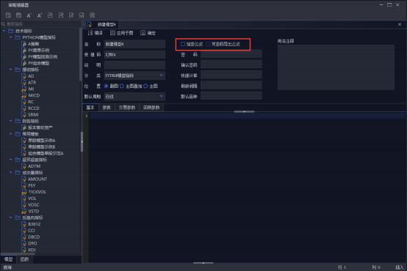

图 50 指标公式加密

加密:用户所编制的公式可以只是密码进行加密。当在个股分析界面和分时界面调用相关公式时，会提示用户输入密码。
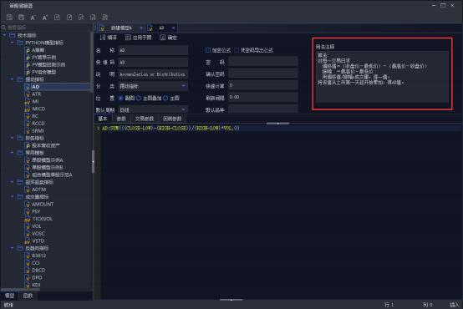

图 51 用法注释

注释：迅投系统自带的指标都带有相应的用法注释。若是用户自定义的指标， 用户可自己添加用法注释。

3.2.1.2.5. 修改指标参数

可在个股分析界面和分时界面通过右键菜单选择“编辑指标”，在“参数”中进行修改。
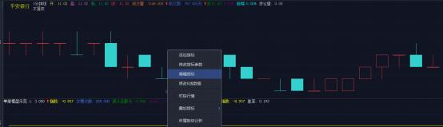

图 52 编辑指标
同时，也可以直接在指标界面右键选择”修改指标参数”来修改。如图 40所示：
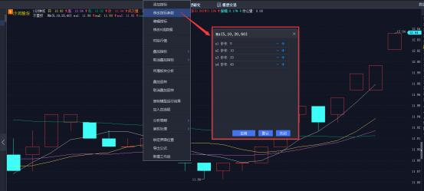

图 53 修改指标参数

3.2.1.3. 扩展数据

扩展数据用于添加、批量添加、刷新、编辑、显示、重命名、导入、导出、删除扩展数据，导入导出财务数据等。
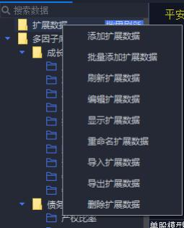

图 54 扩展数据

在模型编辑章节中，我们引入了组合模型和卖出备选这一概念，我们需要用公式对选出的个股进行打分排序，一些特别复杂的公式的计算值可以转化到扩展库保存起来，盘中若需要用到这种公式的计算值，直接去扩展数据库中取就行了，不用临时计算，这样就节约了每次运行时间。
在选择扩展数据中，您可以选择不同的计算周期，指标类型，时间区间，复权类型。此外， 您也可以选择是否每天收盘更新和对于无效时序的处理方式。当您设置完成扩展数据之后，就可以在模型编辑器中使用扩展数据库了，引用方法为：
EXTDATA（‘NAME’,STOCK,TIME）;
其中，NAME 为扩展数据名称，STOCK 表示品种，TIME 表示相对当前周期的偏移值，0 表示当前周期。
您可以将生成的扩展数据进行显示，或者再次编辑。此外， 模型终端支持将扩展数据以 EPT 文件格式导出，或者将之前生成的扩展数据导入到模型终端以供使用。使用方式如下图。
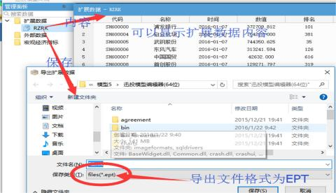

图 55 扩展数据操作

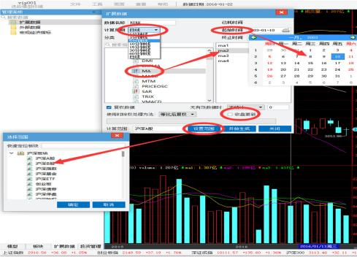

图 56 添加扩展数据

3.2.2. 行情报价界面

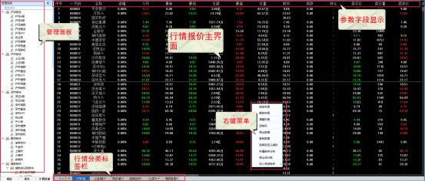

图 57 行情报价界面功能区域划分

行情报价面板包括左侧的管理面板，行情报价主界面，和下方的行情分类标签栏。
使用 Esc 退出键从其他界面返回行情报价界面。

3.2.2.1. 管理界面

管理板块用于行情报价界面,包括沪深板块，沪市板块，深市板块，期货板块，指数板块，自选板块，持仓板块和搜索框。

3.2.2.2. 行情分类标签栏

分类标签相对应管理界面的板块显示为 5 列。每一栏的字段右侧设置倒三角下拉键，点击可选择相应版块内的显示内容。默认显示上次选择的内容。
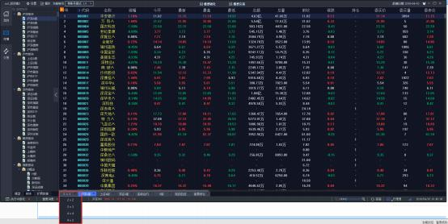

图 58 行情分类标签栏

第一栏为多股同列栏。点击可选择以“2*2”“3*3”“4*4”“4*2”这四种方式同时显示多股。

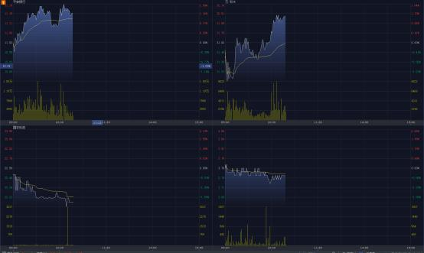

图 59 多股同列 2*2

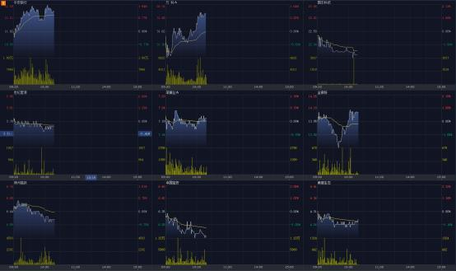

图 60 多股同列 3*3

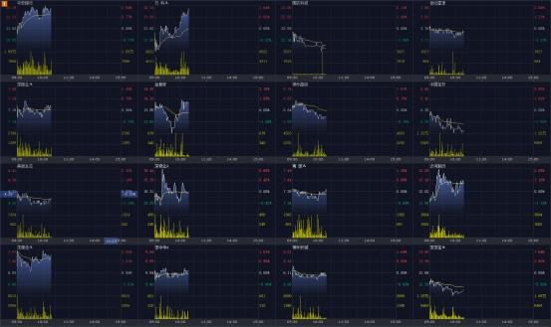

图 61 多股同列 4*4

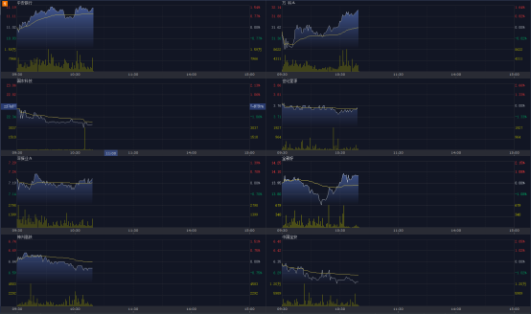

图 62 多股同列 4*2

按键“F5”可切换为 k 线同列。

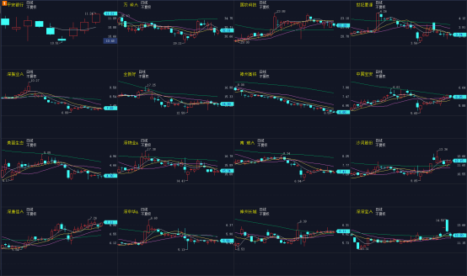

图 63 多股同列状态下 F5 切换

我的自选：
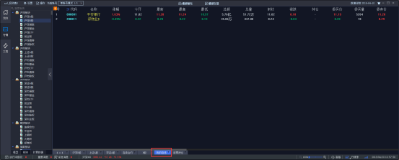

图 64 我的自选面板

用户可看到自选股信息，您也可以看到自己设定的板块股以及自定义板块的行情信息；用户可在行情报价界面右键将关心的股票添加到“我的自选股”。

3.2.2.3. 报价主界面

3.2.2.3.1. 显示字段

报价主界面上方显示个股参数字段。参数包括：序号，代码，名称，涨幅，今开，最新，最高，最低，总额，总量，前收，涨跌，持仓，委买价，委买量，委卖价，委卖量，委比，市盈率，总笔，总手，现手，买二价，买三价，买四价，买五价，买二量，买三量，买四量，买五量，卖二价，卖三价，卖四价，卖五价，卖二量，卖三量，卖四量，卖五量，均价，总市值，流通市值。

3.2.2.3.2. 排序功能

点击任意显示字段，都可根据相应参数排序。可按升序或降序排列。

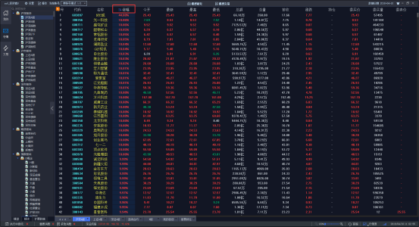

图 65 按涨幅降序排列

3.2.2.3.3. 布局调整

按住鼠标左键任意拖动字段名称可调整字段位置，界面下方和右方都有滚动条。

3.2.2.3.4. 多选功能

按住 ctrl 键可多选多只股票。鼠标右键可选择加入自选板块。

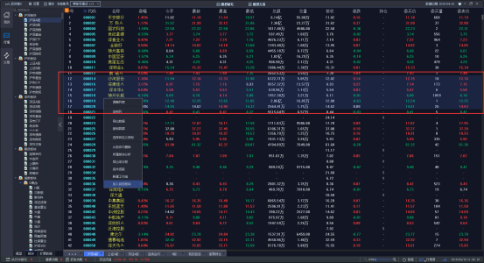

图 66 ctrl 键多选功能

按住 shift 键单击第一只和最后一只证券合约，可选择之间的全部证券。鼠标右键可选择加入自选板块。
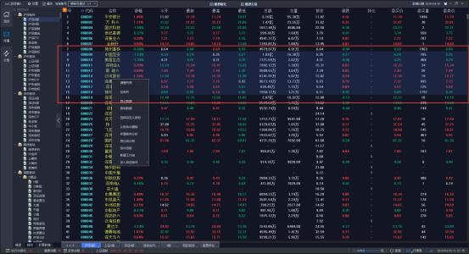

图 67 多选功能 shift 键

3.2.2.3.5. 右键菜单

报价界面右键菜单如图 55 所示。

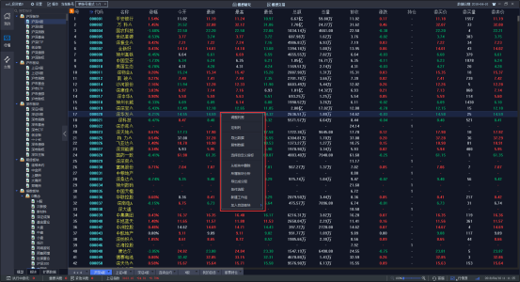

图 68 行情报价界面右键菜单

调整列宽：可一键将列宽改正为默认格式。
定制列：选择定制列来勾选您所需要关注的数据。

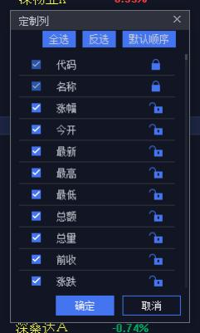

图 69 定制列选择

导出数据：导出所显示界面的全部数据，导出数据支持 txt 和 excel 两种格式。 （建议导出 excel 数据，字段显示清晰）
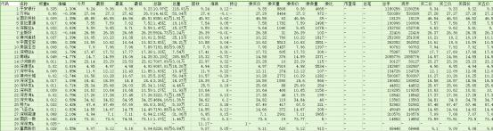

图 70 excel 文件导出界面

复制数据：复制所显示界面的全部数据（即只复制了一屏的数据，并非全部的数据）。
选择自定义指标：可将指标数据以字段形式添加到报价界面中。

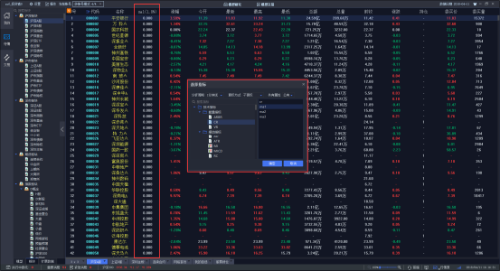

图 71 选择自定义指标

从板块中删除：可将指标数据从面板中删除。
所属板块分析：勾选出所选证券存在的所有板块。支持新增多个证券，切换对比。

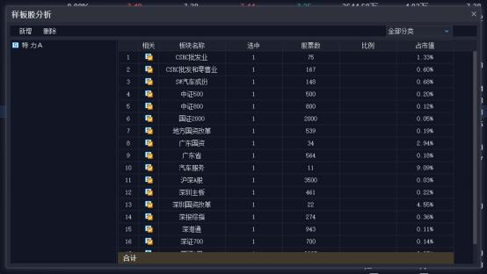

图 72 样板股分析界面

导出成分股：可将本板块的全部成分股导出。（只导出成分股代码， 要导出全部

数据如今开，今收，最高，最低等全部数据请使用导出数据功能。）
条件选股：根据指标的条件可筛选符合条件的代码。

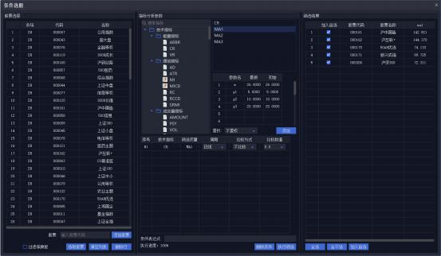

图 73 条件选股界面
新建工作组： 即复制页面的功能。
加入自选板块：将所选中的证券加到自选板块中。

3.2.3. 个股分析界面

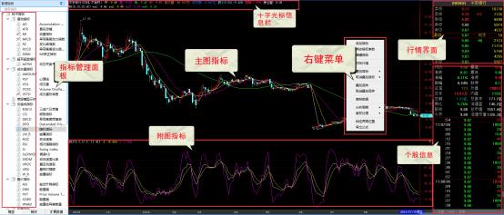

图 74 个股分析界面功能区域划分

个股分析界面包括管理面板，k 线图界面，附图指标界面，行情界面和个股信息界面。

3.2.3.1. 管理面板

指标管理面板配合个股分析界面使用。管理指标同 3.1.1.2 所述。
双击这些指标，k 线图中指标会相应变化或 k 线图下方区域会添加附图指标（如 62 图所示）。
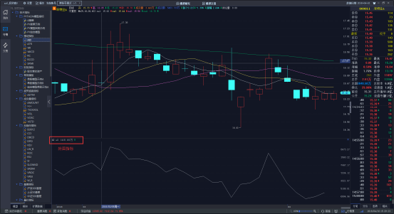

图 75 附图指标

3.2.3.2. K 线图界面

K 线图界面会显示该品种的开盘价，最高价，最低价，收盘价，成交量，成交额，涨幅以及振幅数据。K 线默认叠加 ma 指标，可手动选择其他指标。同时在 K 线图界中双击相应日期历史 k 线，右侧行情及个股信息界面变动为相应日期数据。

界面切换： 使用回车键和 F5 键都可实现个股分析界面和个股分时界面的切换。
十字光标：双击鼠标左键可在界面上出现十字光标，横向移动可选择要做分析的时间点，纵向移动可看到某一天的 K 线价格。
历史行情及个股信息：
鼠标在十字光标状态时，移动鼠标，相应的历史行情数据和 ma 指标值会在界面组上方跟随变动，如图 76。
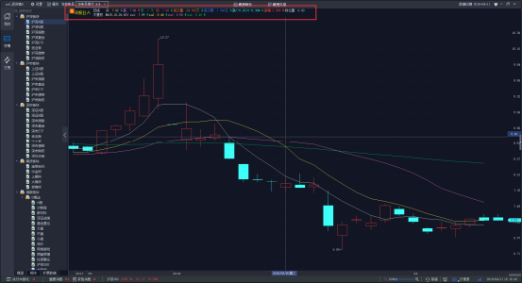

图 76 随十字光标变动数据

双击任意一根 k 线，最右侧的行情及个股信息界面会显示相应日期的历史行情和个股信息。

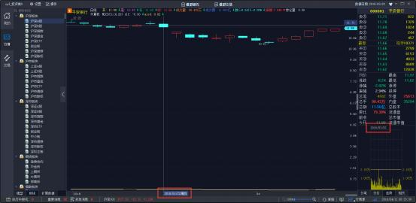

图 77 双击 k 线变动

右键菜单：

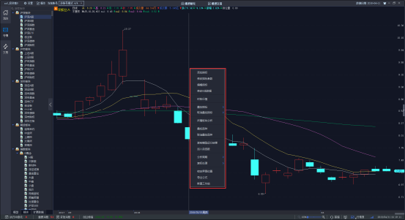

图 78 右键菜单

1) 添加指标：点击添加指标，会出现新的一栏附图指标。如下图显示 3 种指标。

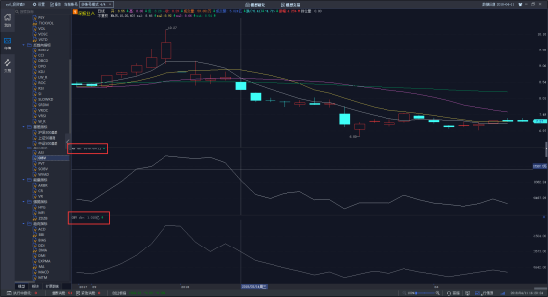

图 79 添加指标

1) 修改指标参数：修改所选指标的优化步长。

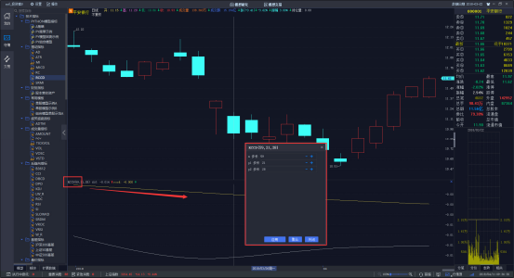

图 80 优化步长

2) 编辑指标：出现迅投模型编辑器。可自定义编制指标。

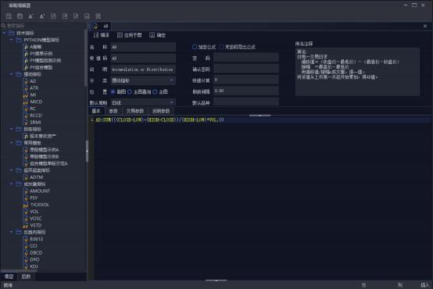

图 81 编辑指标

3) 时段行情：输入起始日期和终止日期，选择所需观察时间段的 k 线图。勾选时段统计，会出现所选时段的价格及成交量的统计数据。
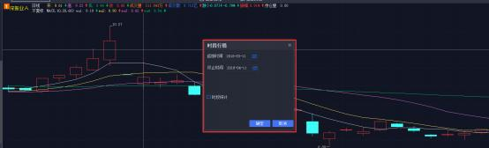

图 82 行情时段选择

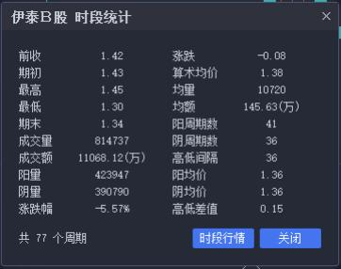

图 83 时段统计

4) 叠加指标：点击叠加指标，出现主图指标选择，勾选后在主图坐标中叠加指标（或直接在指标管理面板中双击带有主图标志的指标），取消勾选后即取消叠加指标。
5) 叠加品种：选择叠加品种后，会在左上角当前品种的后面出现叠加品种的种类。并出现选择的叠加品种的 k 线图，不止可叠加一个品种，可叠加多个品种。在未取消叠加品种的状态下， 切换不用的股票（当前品种），叠加品种都不变。

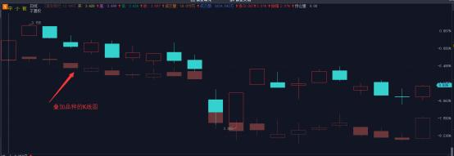

图 84 叠加品种 k 线

6) 取消叠加品种：点取消叠加品种，所有叠加的品种都会取消。

7) 复制模型运行结果：选择复制运行结果之后，粘贴至记事本如图 72。

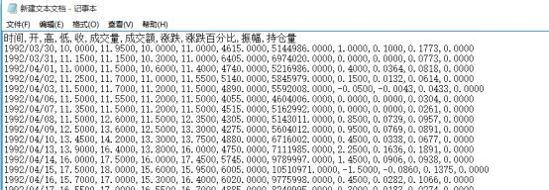

图 85 复制模型运行结果

8) 加入自选股： 加入自选股，可添加至我的自选板块。
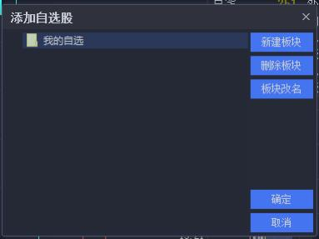

图 86 加入自选股

9) 分析周期：选择 k 线分析周期，如图 74。

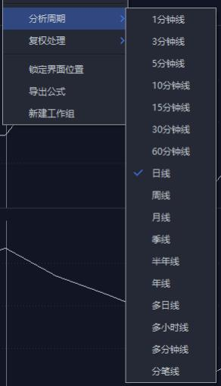

图 87 k 线分析周期

10) 复权处理：复权处理可选择不复权，前复权，后复权，等比前复权，等比后复权。如图 75。
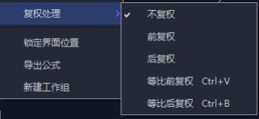

图 88 复权处理

11) 锁定界面位置：选择锁定界面位置后，每次点击十字光标时十字光标会固定在所选位置 k 线的收盘价处。
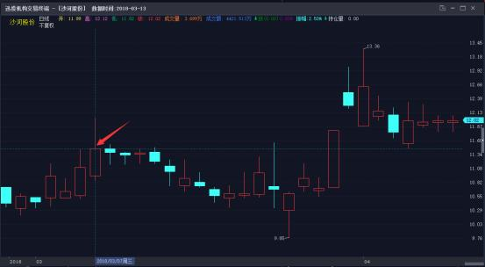

图 89 锁定界面位置

12) 新建工作组：选择新建工作组后，会复制一个当前相同的个股分析面板，复制内容包括主图和附图指标。
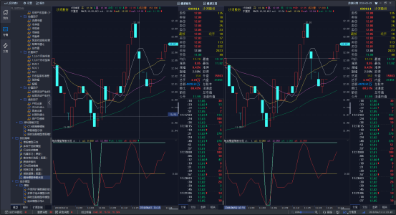

图 90 新建工作组

多周期同列：在个股分析界面，按键“ctrl+x”可显示同只股票的多周期 k 线图。

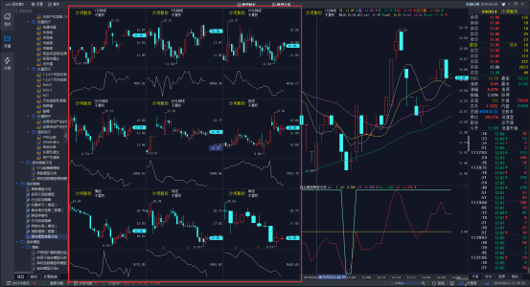

图 91 多周期同列

3.2.3.3. 行情及个股信息界面

通过点击这个图中箭头所指的灰色标志可隐藏或打开盘口及个股信息界面。如图 79。
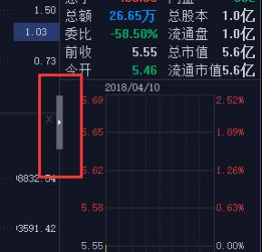

图 92 行情及个股信息界面

五档行情：

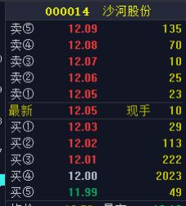

图 93 五档盘口

个股信息： 用户可以选择观察分笔、分价与分时走势。
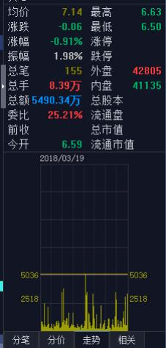

图 94 个股信息

分笔：提供逐笔成交与分时成交明细表。在此可看到实时报价。
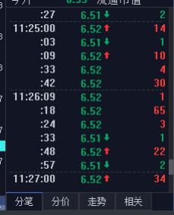

图 95 分笔界面

分价： 提供每个成交金额及该金额对应的成交数量，可结合筹码指标一起使用。

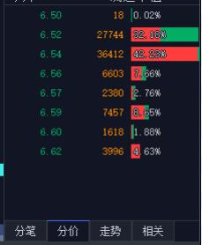

图 96 分价界面

走势 ：显示所在周期的分时走势图。

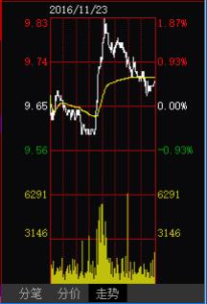

图 97 走势界面

3.2.4. 个股分时界面
分时图与 K 线图可以通过”enter”键或“F5”键来回切换。
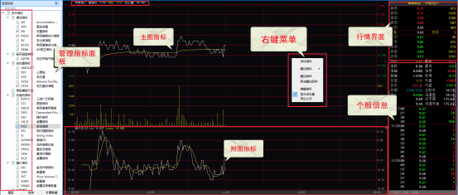

图 98 个股分析界面功能区域划分

3.2.4.1. 管理界面

管理模型面板用于分时主界面的指标选择和指标叠加。管理指标同 3.1.1.2

所述。
双击这些指标，k 线图中指标会相应变化或 k 线图下方区域会添加附图指标（如 86 图所示）。
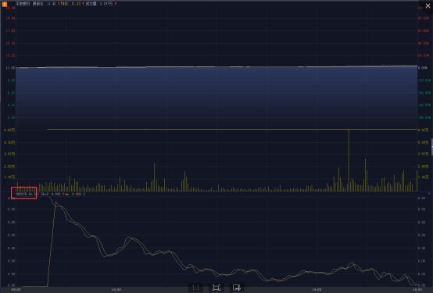

图 99 附图指标

3.2.4.2. 分时主界面

分时图默认显示分时价格线、分时均价线和成交量。和个股分析界面一样，可自行选择主图坐标和附图坐标。

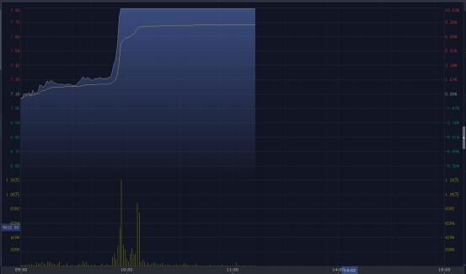

图 100 分时主界面

右键菜单:
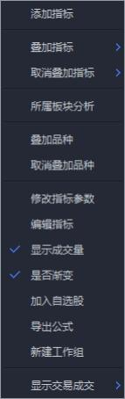

图 101 右键菜单

1) 添加指标：点击添加指标，会出现新的一栏附图指标。
2) 叠加指标：点击叠加指标，出现主图指标选择，选择后在主图坐标中叠加指标（或直接在指标管理面板中双击带有主图标志的指标。）
3) 取消叠加指标：会相应出现已添加的主图指标，需要勾选即取消叠加指标。
4) 叠加品种：选择品种后，会出现相应品种的分时分时价格线。选择叠加品后会在左上角当前品种的后面出现叠加品种的种类。不止可叠加一个品种，可叠加多个品种。在未取消叠加品种的状态下， 切换不用的股票（当前品种），叠加品种都不变。

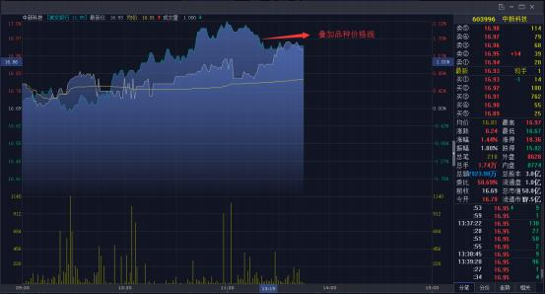

图 102 叠加品种

5) 取消叠加品种： 点击取消叠加品种，会将所有叠加品种取消。
6) 修改指标参数： 修改所选指标的优化步长。
7) 编辑指标：系统指标不能编辑。非系统指标可以编辑。出现迅投模型编辑器。可自定义编制指标。
8) 显示成交量：不勾选显示成交量，仅显示分时价格线和分时均价线。勾选显

示成交量。

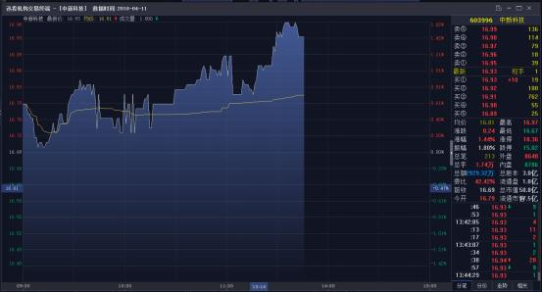

图 103 不显示成交量

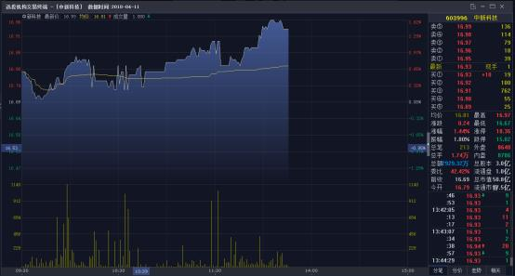

图 104 显示成交量

9) 是否渐变：勾选则为渐变，分时图可渐变显示。

10) 加入自选股：加入自选股，可添加至我的自选板块。
11) 导出公式： 系统指标不能导出，非系统指标可以导出。
12) 新建工作组：选择新建工作组后，会复制一个与当前相同的个股分时面板，复制内容包括主图和附图指标。
13) 显示交易成交： 勾选相关账号可显示交当日成交情况，如下图所示。

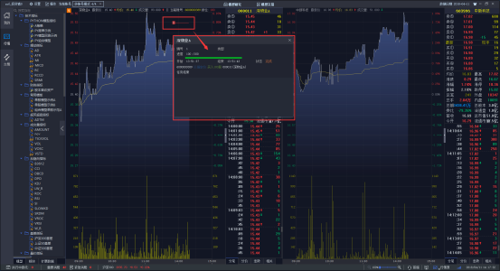

图 105 显示交易成交

3.2.4.3. 行情及个股信息界面

通过点击这个图中箭头所指的灰色标志可隐藏或打开盘口及个股信息界面。如图 93。

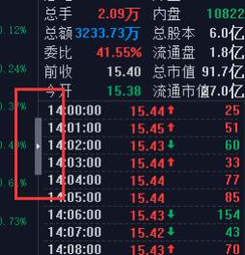

图 106 行情及个股信息界面

五档盘口：

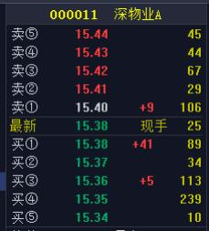

图 107 五档盘口

个股信息： 用户可以选择观察分笔、分价与分时走势。

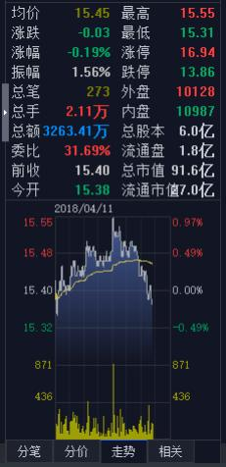

图 108 个股信息

分笔：提供逐笔成交与分时成交明细表。在此可看到实时报价。

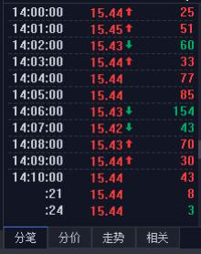

图 109 分笔界面

分价： 提供每个成交金额及该金额对应的成交数量，可结合筹码指标一起使用。

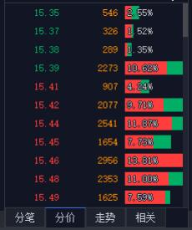

图 110 分价界面

走势 ：显示所在周期的分时走势图。

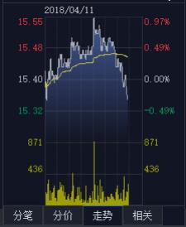

图 111 走势界面

3.2.4.4. 多日历史分时图

在分时图界面里面每按“↓” 一次， 即可多显示历史交易日的分时图。
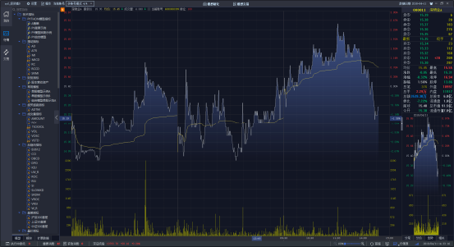

图 112 显示多日分时图

3.2.5. 行情模块快捷键汇总

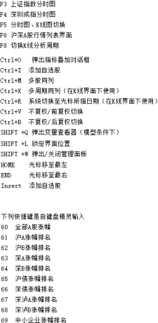

图 113 快捷键汇总

3.3.交易模块
交易模块中同样可见行情面板，易于投资者观察行情进行交易。行情模块和交易模块通过如图 101 所示按键实现行情模块或交易模块的收起和展开。

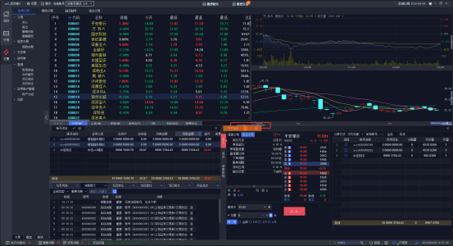

图 114 收起展开快捷键

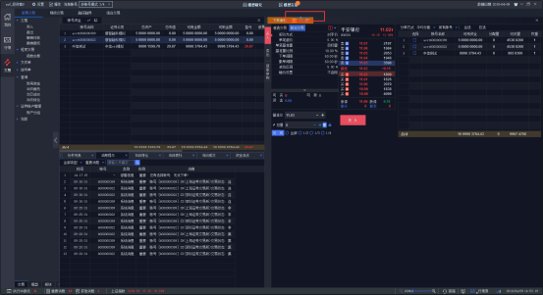

图 115 交易模块展开界面及收起键

3.3.1. 交易面板

3.3.1.1. 下单面板

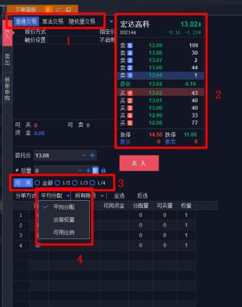

图 116 下单面板

下单可选择普通交易、算法交易和随机量交易三种方式， 算法交易具体内容见章节 1 概述，系统特点，算法交易部分。
盘口清晰显示该合约的行情变动情况。下单面板风格可选择迅投风格或机构风格，切换为机构风格时，可选择下单类型 。
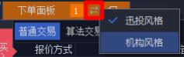

。

图 117 盘口风格切换

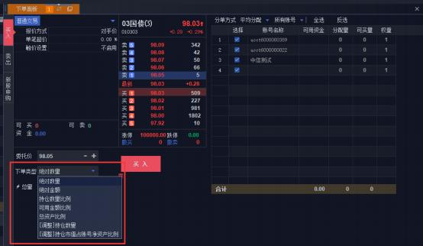

图 118 机构风格时选择下单类型

1.盘口清晰显示该合约的行情变动情况。
2.可用快捷下单按钮。
3.分单方式：多个账号需要用到分单方式，分为平均分配、交易权重和可用比例。

3.3.1.2. 任务列表

任务列表：显示任务的信息及执行进度、状态等，如图。
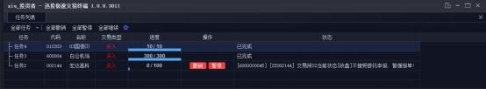

图 119 任务列表

3.3.2. 交易服务

3.3.2.1. 股票交易

股票交易是指股票投资者之间按照市场价格对已发行上市的股票进行的买卖，QMT 极速策略交易系统支持买入、卖出、逆回购、可转债、新股申购的股票交易操作。

3.3.2.1.1. 买入

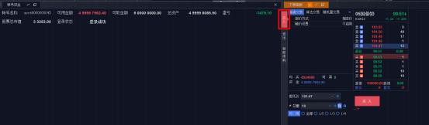

图 120 买入界面

是对股票、债券、基金等证券进行普通股票交易的买入操作， 增加账号持仓量，可用资金减少。其中债券的最小交易单位为 10 的整数倍，采用 T+0 交易制度（当日买入，当日可卖出），股票的最小交易单位为 100 的整数倍，采用 T+1交易制度，T 日买入，增加在途股份，T+1 日由在途转为可用，可以卖出。

3.3.2.1.2. 卖出

是对股票、债券、基金等证券进行普通股票交易的卖出操作，增加可用资金，减少账号持仓。

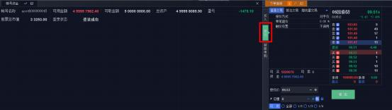

图 121 卖出界面

3.3.2.1.3. 逆回购

逆回购是固定收益证券，通过“卖出”操作获取仓位；我们支持的逆回购是质押式回购，即正回购方抵押有价证券，逆回购方借出资金（逆回购把“可用资金”借出，获取回购仓位；到期后收回资金，抹去仓位，逆回购期限按照自然日计算）
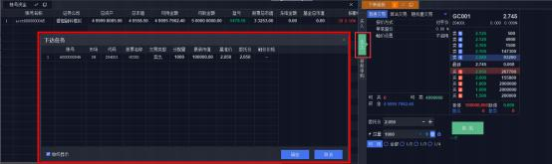

图 122 逆回购操作界面

逆回购：总量须是 1000 的整数倍，有固定的代码，只能就行“卖出”操作，在持仓中显示在途， “到期日”是逆回购的期限，期限到了持仓消失，可用资金增加。

3.3.2.1.4. 可转债

可转换债券是指持有者可以在一定时期内按一定比例或价格将之转换成一定数量的另一种证券的债券。可转换债券是可转换公司债券的简称， 又简称可转

债，是一种可以在特定时间、按特定条件转换为普通股票的特殊企业债券。可转换债券兼具债权和期权的特征。公司发行的含有转换特征的债券。在招募说明中发行人承诺根据转换价格在一定时间内可将债券转换为公司普通股。转换特征为公司所发行债券的一项义务。可转换债券的优点为普通股所不具备的固定收益和一般债券不具备的升值潜力。
对可转债在“买入面板”做买入、转股操作；
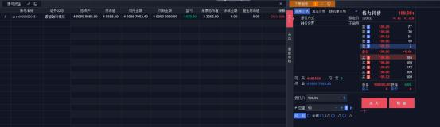

图 123 买入及转股操作

在“卖出面板”做卖出、回售操作。可转债转股、回售均属于 T+1 交易，不成交，资金不变化。
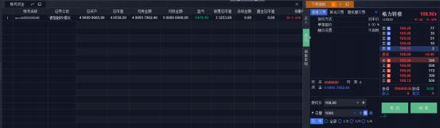

图 124 卖出及回售操作

3.3.2.1.5. 新股申购

对新发行的股票进行申购。就一只新股而言，一个证券账户只能申购一次。而且，账户不能重复申购，不可以撤单，申购前要记住申购代码。如果在下单时出现错误或者违反上述规则，则会视为无效申购。

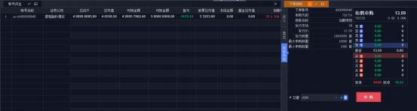

图 125 新股申购界面

查询当日新发行股票。
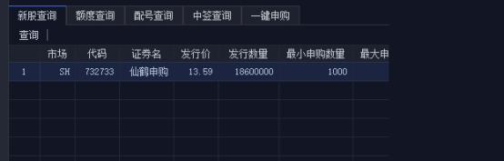

图 126 新股查询界面

查询资金账号可申购额度，分沪市深市。

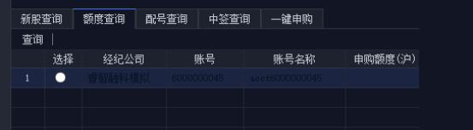

图 127 额度查询界面

新股发行后的第三个交易日（T+3 日）办理交割手续时交割单上的成交编号是新股配号。可在“配号查询”中查询。

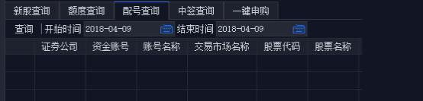

图 128 配号查询界面

如果申购成功，可在“中签查询”中查询申购成功的股票信息。

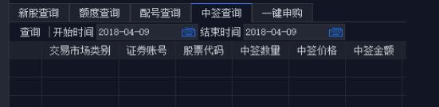

图 129 中签查询界面

一键申购新股。

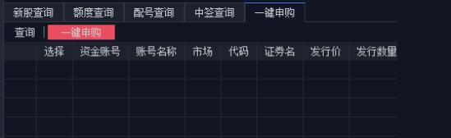

图 130 一键申购界面

3.3.2.2. 期货交易

期货交易，是期货合约买卖交换的活动或行为。迅投 QMT 极速策略交易系统支持普通期货交易、期货展期和期货套利交易方式。

3.3.2.2.1. 普通交易

普通交易支持投机、套利、套保的三种套利模式。下单面板有两种方式， 分别为：迅投风格和传统风格。通过下单面板的按钮可以随时更换两个界面。
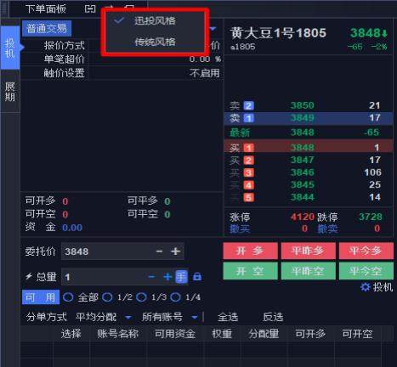

图 131 两种下单面板风格

迅投风格下单面板可以随意切换六键、四键、两键， 可以使用普通交易和算法交易。右侧关联多个账号可以根据分单方式确定每个账号的下单数量， 右侧展示账号关联的产品，可用资金、总资产、可开多、可开空、可平仓等一些数量，快速知道账号的这些信息，方便交易。

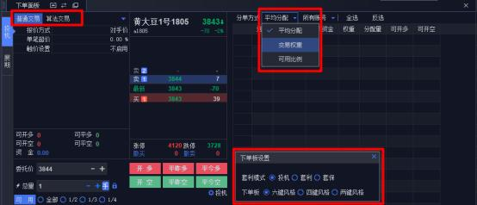

图 132 下单面板各个功能键展开

传统风格下单面板有“开平”和“自动”、“跟盘价”和“指定价”按钮。其中通过点击投机可以切换不同的套利模式。“开平”相当于迅投风格的四键， “自动”相当于迅投风格的两键。 “跟盘价”显示的是盘口的最新价，通过“+”、 “-”按钮可以增加或者减少最小单位的价格，跟盘价会自动变成指定价。当持仓中有某一合约，点击合约下单面板会自动显示数量和可平仓的方向。
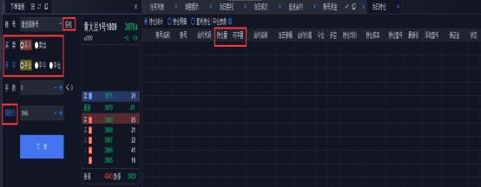

图 133 传统风格下单面板

3.3.2.2.2. 期货展期

国内商品期货不可以无限期持仓,每个合约都有一个期限,如果是自然人持仓到交割月前必须平仓.否则交易所会强平。展期可以将快到期限的近期合约仓

位通过做多、做空的方式转换成远期合约， 设置相应的下单参数、总量、单次量、间隔、价差等，就可以实现长时间推迟平仓。
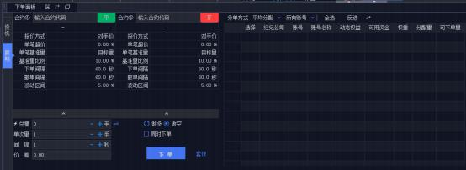
图 134 期货展期界面

总量可以选择一定的手数（输入小于或等于持仓量），或者点击切换总量为即将到期合约的持仓量（需注意的是进行展期交易时必须有该合约的持仓），单次量为一次平多（空）的数量，间隔为每次平多（空）的时间间隔，设置完后就会自动平仓，价差为两展期合约的价差，设置后下单，当价差达到设置的值时，触发报单。可以针对两个合约选择“做多”或“做空”。可以选择套保、套利、投机三种类型。

3.3.2.2.3. 期货套利

迅投 QMT 极速策略交易系统中的期货套利面板,仅为用户提供自定义规则的平台，用户可根据自己的交易要求，新建规则，从实现更换合约、跨期套利、跨市套利、跨品种套利等多种功能。
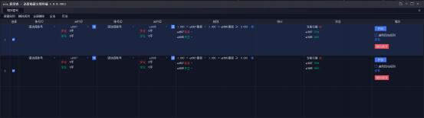

图 135 期货套利界面

具体规则要求如下：
1) 账号选择：在账号 1 和账号 2 处选择账户，账户选择无限制，可选相同账号也可选不同账号。
2) 合约选择：
合约中灰色背景色为 1 的表示优先合约，先产生优先合约的任务，当其成交后，才会产生灰色背景色显示为 2 的合约的任务；选择合约的下面显示的“多仓、空仓”是该账号当前该合约的多仓、空仓的持仓手数。
3) 规则设置：
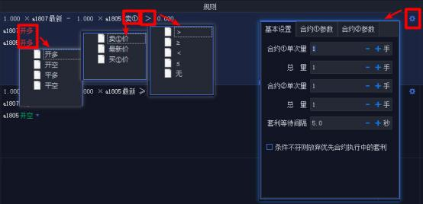

图 136 价差规则设置

价差规则设置中的倍数，价位（卖一价，最新价，卖一价），价差方向(< >≤≥,无）都由用户自定义设置，设计出用户所需要的价差规则。当合约 1-合约 2 的差满足设置的价差规则，该项规则通过产生任务，否则就不产生任务；

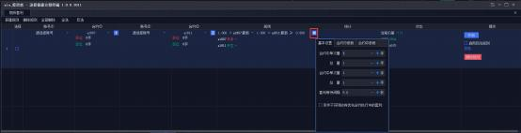

图 137 选择合约委托量位置

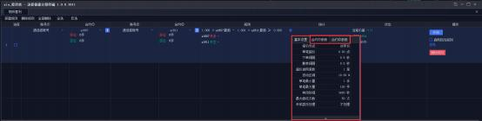

图 138 选择合约 1 和 2 的下单参数

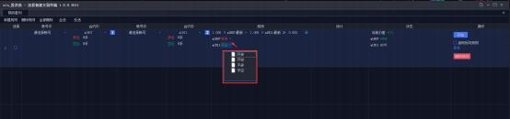

图 139 选择两个合约的开平方向

设置好价差规则后，可以设置合约 1、合约 2 的报价方式、合约 1 合约 2 的下单量及下单参数、开平及多空方向， 基本设置中的单次量相当于目标量，总量是该合约的交易总量，合约参数中的单笔最大量是每次委托的最大委托量，具体如图 122、图 123 和图 124。
4) 状态显示

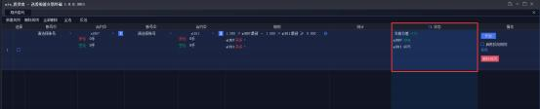

图 140 合约状态栏

显示合约 1、合约 2 在规则中设置的报价方式对应的价格，以及当前的价差，任务状态。
5) 统计： 主要用于统计当前这笔单子合约 1、合约 2 的成交情况
6) 条件不符则放弃优先合约执行中的套利：
勾选“条件不符则放弃优先合约执行中的套利”：优先合约在执行过程中，由于行情变动不满足之前设置的规则的话，就会撤销任务，在期货套利的状态中会显示成交了多少，失败了多少；
不勾选“条件不符则放弃优先合约执行中的套利” 优先合约在执行过程中，由于行情变动不满足之前设置的规则的话，会继续执行，只有优先合约执行完了，才会执行另外一个合约，与某合约单次量的手数没有关系，单次量只是一种报单方式。
7) 交易数限制：
如果合约 1 为优先合约，单次量为 a，交易后剩余量为 a1，合约 2 的单次量为 b，交易后剩余量为 b1，那么合约最后一笔的执行量为：如果 a＞a1，合约 1执行 a1 手；如果 b＜b1，那么合约 2 执行 b 手，合约 2 剩余的 b1-b 手合约不会被执行。
例如：如果合约 1 为优先合约，单次量为 10，交易后剩余量为 5，合约 2的单次量为 20，交易后剩余量为 30，那么合约最后一笔的执行量为：合约 1 为5 手，合约 2 为 20 手，合约 2 剩余的 10 手不会被执行。
8) 操作功能键

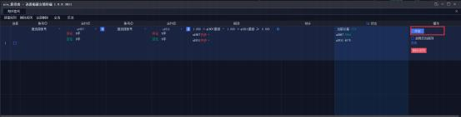

图 141 套利过程

开始、暂停与停止：点击开始后会出现暂停和停止功能键。
启用反向规则：类似于止盈止损功能，开多对应平多，开空对应平空；
新建规则、删除规则：删除规则必需先选中规则再删除；
自选合约：自选合约中选择套利合约，双击合约就会出现在期货套利规则列表中。
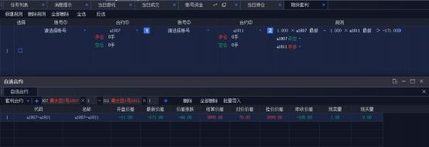

图 142 自选合约选择套利合约

3.3.2.3. 融资融券

融资融券交易，是指投资者向具有融资融券业务资格的证券公司提供担保物，借入资金或借入证券的行为。
迅投 QMT 极速策略交易系统根据融资融券的交易逻辑，提供担保品买入、担保品卖出、融资买入，融券卖出，买券还券、卖券还款、直接还券，直接还款、融券息费，担保品划转的交易过程。

3.3.2.3.1. 担保品交易

买入、卖出界面主要用于为信用账号做担保券的买卖， 同交易所的普通证券的买卖操作基本差不多，只不过此处只能买卖担保券范围内的证券，而且占用的是信用账号上的可用资金。
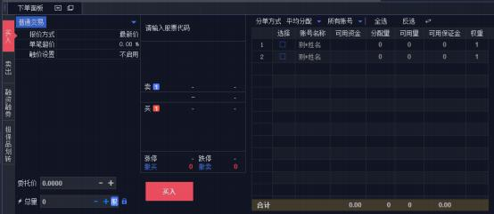

图 143 担保品买入

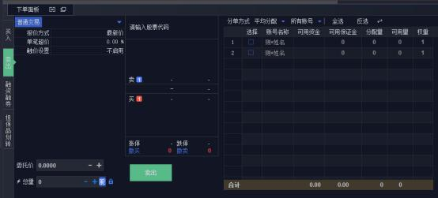

图 144 担保品卖出

标的担保界面显示融券标的、融资标的、担保物或显示所有。

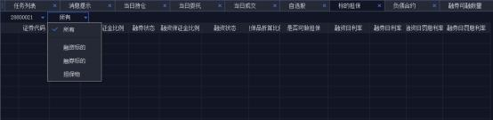

图 145 标的担保

担保券买入时，信用账号持仓增加，担保券卖出时，信用账号持仓减少。

3.3.2.3.2. 融资融券

融资融券包括融资买入，融券卖出，买券还券、卖券还款、直接还券， 直接还款、融券息费的交易方式。
融资买入是指投资者向证券公司交纳一定的保证金，融入一定数量的资金买入股票的交易行为。融资买入后，信用账号负债增加，证券持仓增加。
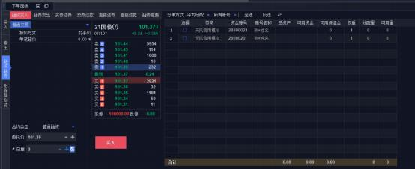

图 146 融资买入

融券卖出是指，投资者向证券公司交纳一定的保证金，融入一定数量的股票进行卖出的交易行为。融券卖出后，信用账号负债增加，资金增加。

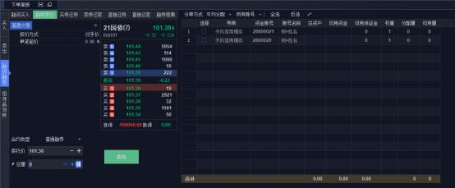

图 147 融券卖出

买券还券偿还融入证券，投资者通过其信用资金账号买入证券，结算时买入的证券直接划转至券商的融券信用账号。买券还券后， 信用账号负债减少，信用账户持仓不变。
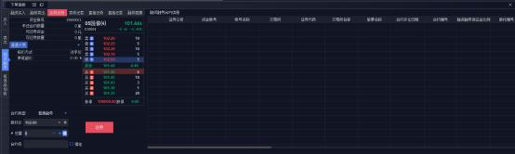

图 148 买券还券

卖券还款是指，投资者通过其信用资金账号进行证券卖出，结算时该资金直接划转至证券公司融资专用信用账号的一种还款方式。卖券还款后， 信用账号负债减少，证券持仓减少。
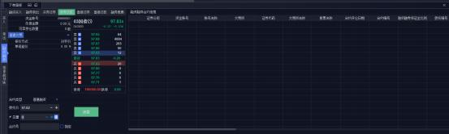

图 149 卖券还款

直接还券使用的是信用账户中的券，这个券可以是从普通账户转入的担保品，也可以是用信用账户买入的证券。直接还券后，信用账户负债减少。
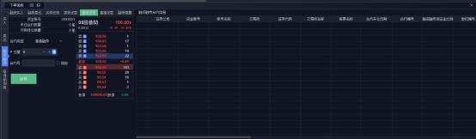

图 150 直接还券

直接还款是指,投资者在信用资金账户内存入资金的方式偿还融资债务。直接还款后，信用账户负债减少。
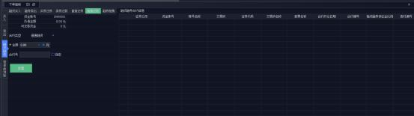

图 151 直接还款

融券息费是指，投资者通过信用资金账户的资金偿还融券负债的利息和费用，融券息费后，信用账户负债减少。
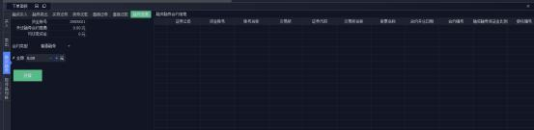

图 152 融券息费

3.3.2.3.3. 担保品划转

担保券划转界面的界面主要用于将普通账号与信用账号的股票仓位进行划转操作。
担保品划入是将普通账户中的股票划转到信用账户中，普通账户持仓减少，信用账户持仓增加。
担保品划出是将信用账户中的股票划转到普通账户中，普通账户持仓增加，信用账户持仓减少。
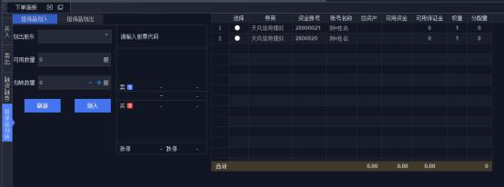

图 153 担保品划入界面

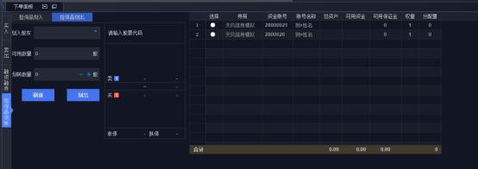

图 154 担保品划出界面

3.3.2.4. 组合交易

组合交易，也叫篮子交易，是指同时完成一个股票或期货组合的交易，而不是对组合中的股票或期货单独进行交易，还具有自动套利、对冲的功能， 通过预设条件，自动判断并执行套利、对冲。

3.3.2.4.1. 篮子管理

篮子管理界面分为左右两部分。左半部分显示篮子分类： 股票篮子和期货篮子。它们下面分别可新增、导入、删除多个同类型篮子。界面右半部分显示某一篮子内期货或股票的的具体信息，包括合约代码、名称、数量、相对权重、绝对权重、涨跌停价。同时可以导入、导出、删除。
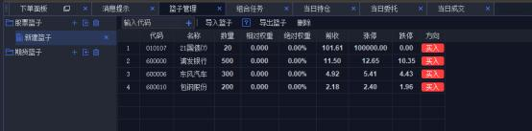

图 155 篮子管理界面

合法的篮子导入格式有为迅投默认格式。在 excel 表格中新建篮子时，要将每种格式下的条目填充完整，并保存为.csv 格式。
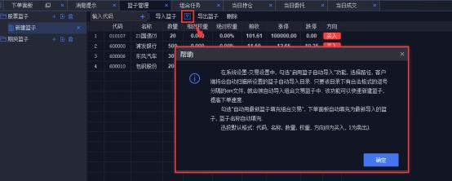

图 156 合法导入格式

若导入的篮子格式不正确，则会出现“请选择正确的篮子格式”的提示。

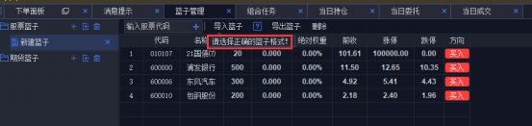

图 157 请选择正确的篮子格式提示

若导入的篮子与已存在的篮子重名，将会提示：

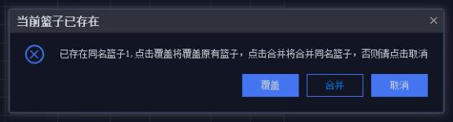

图 158 篮子重名提示

导出篮子时需要选择导出的格式，导出到电脑中即可随时查看篮子里的合约内容。
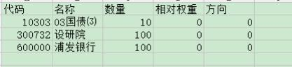

图 159 迅投默认格式的篮子

删除整个篮子可以在篮子管理界面左侧点击“x”或删除按钮。

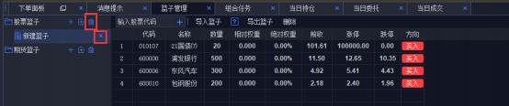

图 160 删除篮子按钮

删除篮子中的某条合约可以选中合约，点击如图中的“删除”按钮。
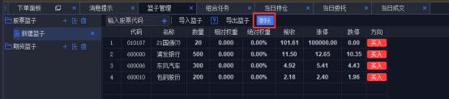
图 161 删除合约

3.3.2.4.2. 交易类型

1）买入
买入交易面板可以对股票债券进行买入下单，交易参数有普通交易、算法交易两种，可以用多个账号对多个股票债券合约进行买入，买入交易方式有“按组合股票数量”、“按组合股票权重”、“按账户可用”、“按总资产比例”。
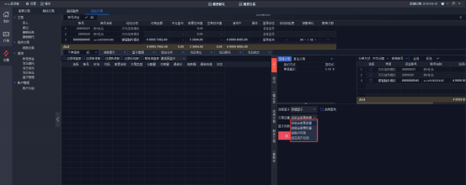

图 162 交易总量分配方式

按组合股票数量：篮子中每支股票的分配量=一份篮子中每支股票的分配量*篮子份数。
按组合股票权重：自定义输入金额，系统就会根据篮子管理中每只合约权重分配，分配量=总金额*（某支股票相对权重/相对权重合计）/最新价。
按账户可用：自定义输入比例，系统就会根据篮子管理中每只合约权重分配，分配量=可用资金*比例*（某只股票相对权重/相对权重合计）/最新价。
2）卖出
卖出交易界面功能和买入交易类似，可以多个账号对多个股票债券合约进行卖出。
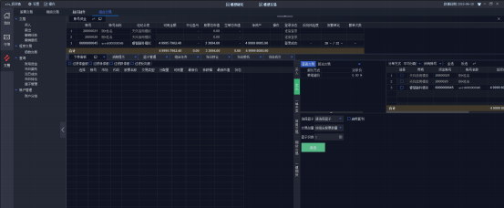

图 163 卖出界面

3）一键买卖
一键买卖是指进行组合交易时针对单个的证券账号对篮子中的股票同时进行买入和卖出的交易。

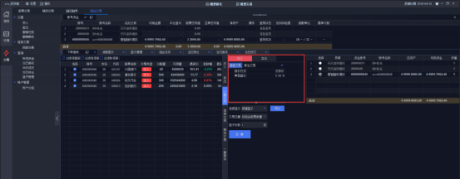

图 164 一键买卖界面

交易类型：可以通过在交易类型字段下选择买入或卖出，便捷决定买卖方向。
组合交易设置：一键买卖需在组合交易设置中分别设置买入证券和卖出证券的下单参数。
账号选择： 一键买卖只能选择一个账号。
一键买卖包括买入和卖出两个过程，如无持仓卖出指令不发出，但买入指令照常发出。因为一键买卖涉及卖出过程，所以经常配合调仓功能使用。
4）信用交易
信用交易界面可以进行融券买入、融券卖出、还券和还款等操作， 报价方式为普通交易及算法交易。需选择篮子和交易总量分配方式，并可启动套利。
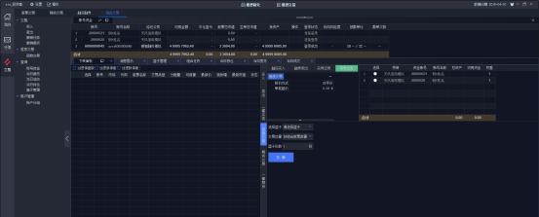

图 165 信用交易

5）期货交易
期货交易界面可以多个期货账号对多个合约进行下单，可以在组合交易设置中选择开平和多空，在下单按钮的右侧可以选择优先平昨或优先平今。
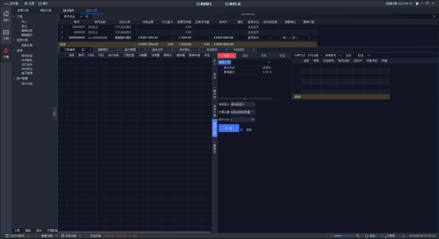

图 166 期货交易

6）一键期货
一键期货是指进行组合交易时针对单个的期货账号对篮子中的期货同时进行买入和卖出的交易。
下单板设置中有投机、套利、套保三种套利模式供选择。

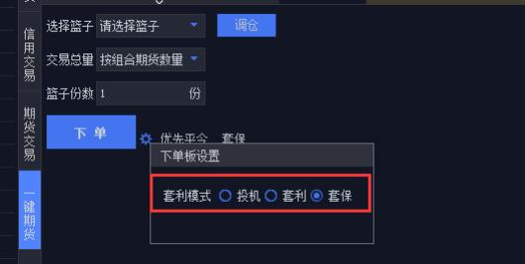

图 167 套利模式选择

下单面板中单击“交易类型”就可切换买卖方向，系统会根据账号持仓来显示可平或可开的数量。
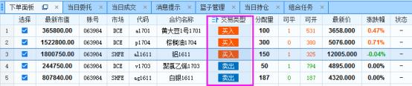

图 168 切换买卖方向

7）调仓
调仓是指大盘在调整时，将自己手中所持有的股票进行仓位调整和股票品种的及时更换，将手中股票的现有持仓调整到目标持仓中的股票。

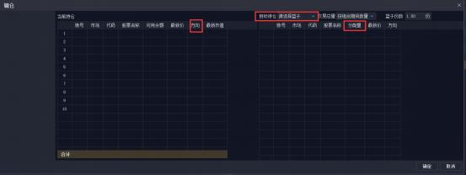

图 169 调仓界面

当日持仓中显示现有的可用期货合约数量，为了达到目标持仓，需要对目标持仓以外的期货进行平仓操作，并对目标持仓中的期货进行开仓操作。
8）下单面板
过滤停盘股：勾选过滤停盘股，下单面板中显示停盘的股票且会过滤；
过滤涨停股：勾选过滤涨停股，下单面板中显示涨停的股票且会过滤；
过滤跌停股：勾选过滤涨停股，下单面板中显示跌停的股票且会过滤；
过滤反向股：勾选过滤反向股，下单面板中显示反向的股票且会过滤；
替换停盘股：若所选篮子中的股票存在停盘股，在交易时可以用其他篮子中的股票替换停盘股，停盘股会被新篮子中的股票按比例替代。
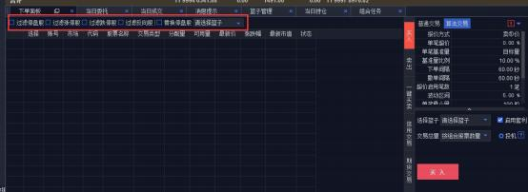
图 170 下单面板

3.3.2.4.3. 期现套利

期现套利是指某种期货合约，当期货市场与现货市场在价格上出现差距，从而利用两个市场的价格差距，低买高卖而获利。股票现货市场和股指期货市场紧密相连，实际行情中，期货指数价格常受多种因素影响而偏离其合理的理论价格，与现货指数之间的价格差距往往出现过大或过小的情况，一旦这种偏离出现，就会带来在期货市场和现货市场之间套利的机会，我们把这种跨越期市和现市同时进行交易的操作称之为期现套利，也叫指数套利。
手动套利是在组合交易时买入或卖出股票篮子的同时手动开空或者开多一种期货合约，实现期现套利。
合约价值套利是指按照篮子中买入的现货价格和期货合约价格自动计算出需要开空的期货手数进行期现套利下单。同时， 可以设定套利比例，套利比例是指买入的现货和卖出的期货之间的比例（套利比例设定为 20%时是指买入 100 元现货的时候需要卖出 20 元期货）。
固定金额套利是指按照用户设定的固定金额，现货交易每达到一次这个金额就开空一手期货的期现交易方法。比如说用户设定 1000 元的固定金额套利，当用户购买股票的价格为 2 万元是，就会开空 20000/1000=20 手的期货。
固定手数套利是用户设定套利的固定手数后，在买入现货的同时，卖出设定的手数的期货。（当现货部分成交时，会根据成交的比例来开空同样比例的期货）。
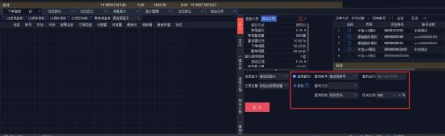

图 171 期现套利

3.3.2.5. 函数交易

客户端函数交易选项可以设置函数交易参数，分为股票交易参数，期货交易参数，和股票组合交易参数、期货组合交易参数。
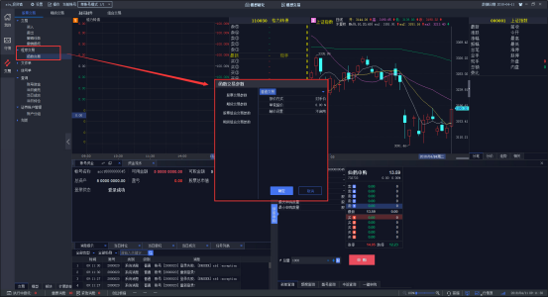

图 172 设置函数交易参数

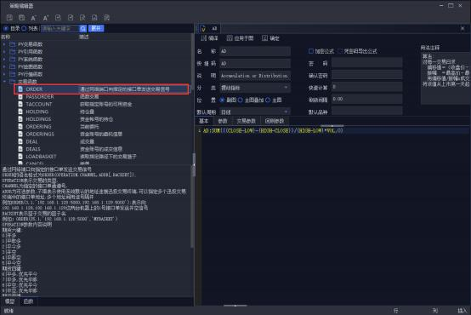

图 173 迅投交易函数

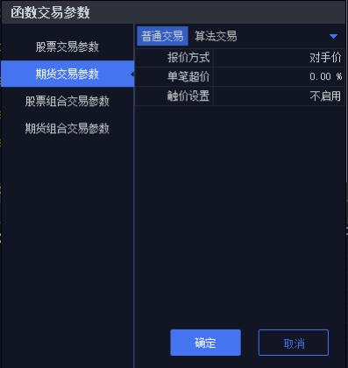

图 174 期货交易参数

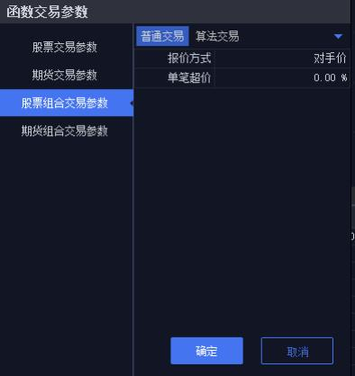

图 175 股票组合交易参数

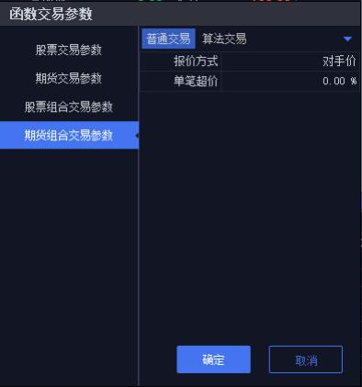

图 176 期货组合交易参数

使用交易函数下单需要管理端开启权限。勾选“允许使用函数交易”，界面显示“函数交易参数”设置表单。可使用交易函数回测。勾选“允许交易函数下单交易”，当符合下单条件时自动下单。

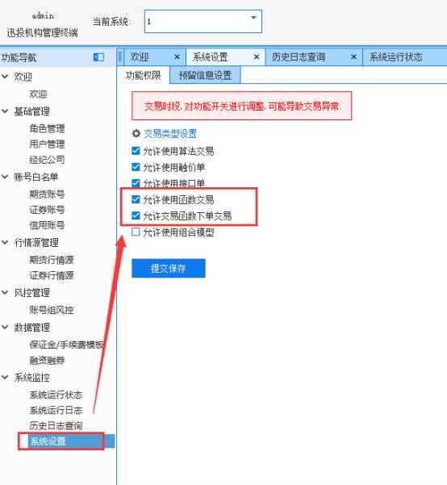

图 177 管理端权限控制

3.3.2.6. 接口单

接口单是 QMT 极速策略交易系统端对外提供的下单服务功能。外部程序通过下单接口协议，根据设定的策略，发送下单指令。
1）注意事项
Vista 和 windows7 带有 telnet，只是默认没有安装而已。

处理方法：打开开始-控制面板-(程序)卸载程序-启用或关闭 Windows 功能，勾选“Telnet 客户端”后点击确定，更改完成，重启电脑即可。
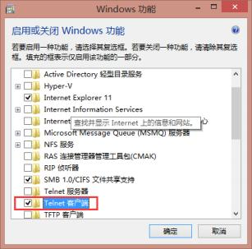

图 178 telnet 客户端

2）类型
接口单的类型包括信号单和文件单两种。
信号单：
当交易终端启动网络端口类型的信号单下单服务时，填写本机需要监听的 IP地址和端口以及登录用户名和密码。外部程序和下单服务通过下单接口协议进行通讯。

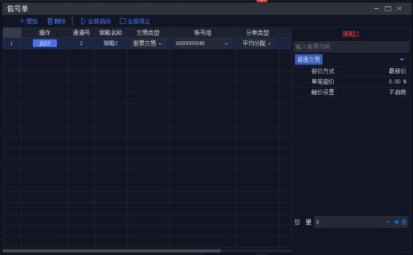

图 179 接口单界面

注意：客户端不设置接口的用户名和密码也支持下单，即允许用户名密码为空。
操作步骤：
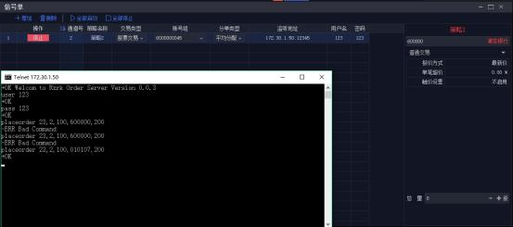

图 180 操作步骤

启动 cmd，第一行输入： telnet 本机 ip 地址 端口 回车键 → 响应+OK第二行输入：user 用户名 回车键 → 响应+OK

第三行输入：pass 密码 回车键 → 响应+OK
第四行输入：placeorder 下单类型,通道号,报价方式,下单代码,下单总量
股票：买入：23，卖出：24
文件单：
当 QMT 极速策略交易系统端启动下单服务时，需要导入一个协议文件（.txt格式），外部程序和下单服务通过该协议文件进行通讯。
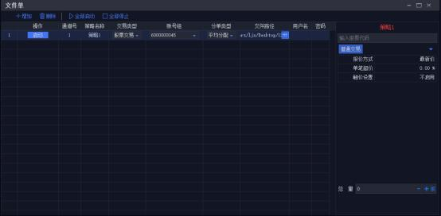

图 181 接口单界面

操作步骤：
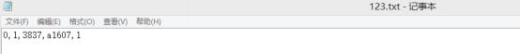

图 182 操作步骤

格式：记事本格式（.txt）；
内容：下单类型，通道号，报价方式，下单代码，下单总量；
注意：中间文件的内容之间用英文半角“,”隔开；中间文件导入后启动接口单策略，需要再次将中间文件导入到目标路径下。

3）下单参数
网络端口和中间文件下单的内容为：下单类型，通道号，价格，下单代码，下单总量。
下单类型参数：
期货-六键风格：

开多 | 平昨多 | 平今多 | 开空 | 平昨空 | 平今空
0 | 1 | 2 | 3 | 4 | 5
期货-四键风格：

平多，优先平今 | 平多，优先平昨 | 平空，优先平今 | 平空，优先平昨
6 | 7 | 8 | 9
期货-两键风格:

卖出，如有多仓，优先平仓，优先平今，如有余量，再开空 | 10
卖出，如有多仓，优先平仓，优先平昨，如有余量，再开空 | 11
买入，如有空仓，优先平仓，优先平今，如有余量，再开多 | 12
买入，如有空仓，优先平仓，优先平昨，如有余量，再开多 | 13
买入，不优先平仓 | 14
卖出，不优先平仓 | 15
股票:

买入 | 卖出
23 | 24

组合交易:

组合买入 | 组合卖出 | 一键买卖 | 组合调仓
25 | 26 | 33 | 34
融资融券:

直接买入：23(同股票买入) |  | 直接卖出：24(同股票卖出)
融资买入：27 | 融券卖出：28 |  | 买券还券：29
直接还券：30 | 卖券还款：31 |  | 直接还款：32
股票期权：

买入开仓：46 | 卖出平仓：47 | 卖出开仓：48 | 买入平仓：49 | 备兑开仓：50
备兑平仓：51 | 认购行权：52 | 认沽行权：53 | 证券锁定：54 | 证券解锁：55
交易价格：
在迅投 QMT 极速策略交易系统交易终端接口单页面中，报价方式栏，须选择相关的报价方式，系统按照指令中传递的报价方式进行委托；若报价方式栏未选定相关价格，这里指令的价格参数则无效。
交易代码：
股票或期货代码必须为交易所指令的代码格式，不区分大小写。

例如： 600004 或 if1403、ru1401 等。

交易量：
股票交易量的默认单位为：股（债券最小单位：10；一般股票代码最小单位：
100；回购类最小单位： 1000）。

期货交易量的默认单位为：手。

3.3.2.7. 查询面板

该区域显示账号交易信息，资金面板、账号持仓、当日委托、当日成交等交易信息。
账号资金：显示资金账号的基本信息，登录状态等。

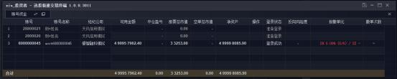

图 183 资金账号实例

当日持仓：显示账号当前的持仓。

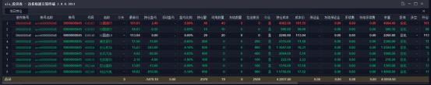

图 184 当日持仓实例（风格 1）

可切换风格

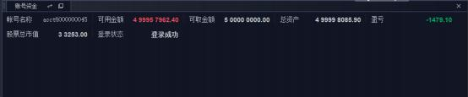

图 185 当日持仓实例（风格 2）

当日委托：显示当日所产生的委托详细信息。

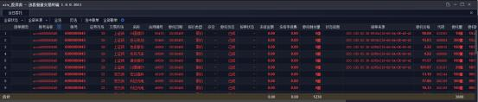

图 186 当日委托实例

当日成交：显示当日产生的详细成交信息。

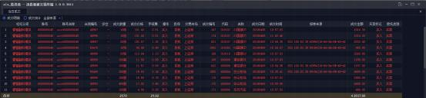

图 187 当日成交实例

资金流水： 该面板展示相关资金流水明细。
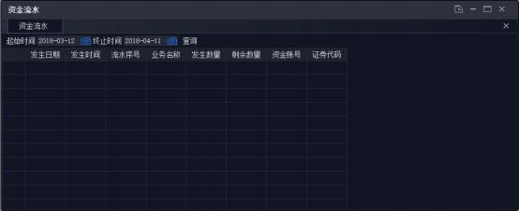

图 188 资金流水

3.3.2.8. 自选股

通过添加股票可自定义关心的股票，可以查看所添加股票交易的所有信息。
双击相应股票可实现在下单面板中出现的联动。

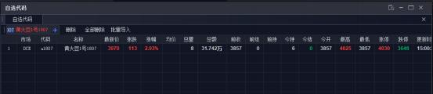

图 189 自选股界面

3.3.2.9. 股票列表

该面板显示股票所有的合约信息，支持搜索功能，用户可搜索特定股票的信息。
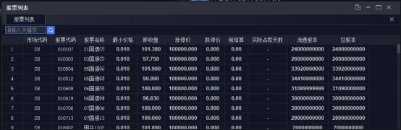

图 190 股票列表

3.4.其他设置

3.4.1. 状态栏

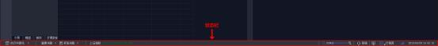

图 191 状态栏

字体扩大功能：支持扩大整个软件的字体大小。

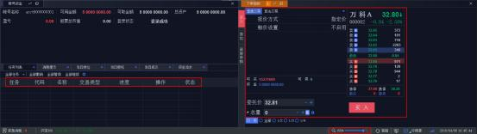

图 192 150%扩大效果图

意见反馈：支持用户反馈问题给客服，客服会帮助及时解决问题。

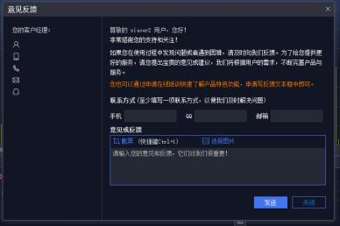

图 193 意见反馈界面

接口单：设置接口单。具体设置方法详见 3.2.2.6 接口单部分。
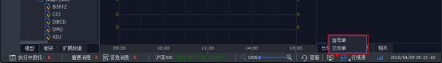

图 194 设置接口单

行情源：登录到软件之后，点击行情源，可在此进行行情源的编辑与选择。

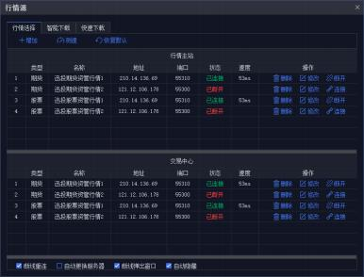

图 195 登录后行情选择界面

同时，还可在智能下载标签页下载、更新不同种类和范围的历史数据， 或在快速下载标签页内快速下载当日数据，并设置自动下载等选项。
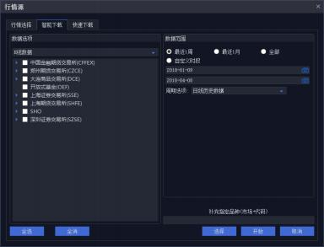

图 196 登录后智能下载界面

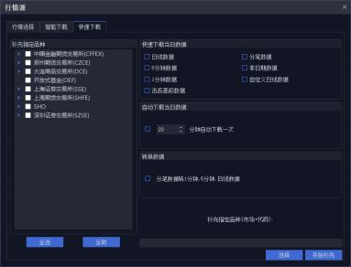

图 197 登录后快速下载界面

网络延时:显示网络延迟情况。
执行中委托：点击执行中委托，主界面跳转到任务列表-执行中界面。
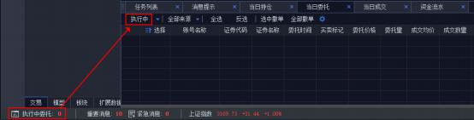

图 198 执行中委托

重要消息：点击重要消息，主界面跳转到消息提示-重要消息界面。
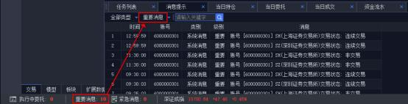

图 199 重要消息

紧急消息：点击紧急消息，主界面跳转到消息提示-紧急消息界面。
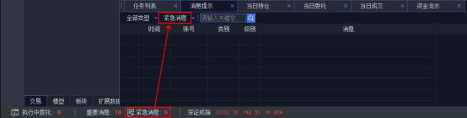

图 200 紧急消息

指数信息：状态栏滚动显示上证指数，沪深，创业板指数，和沪深 300 指数。双击可在行情界面中显示相应指数的指标。

3.4.2. 快捷工具栏

工具栏包含了设置、操作、当前账号和换肤等功能，并显示当前数据日期。

图 201 快捷工具栏

3.4.3. 设置

提供交易设置、快捷键设置、界面定制、消息设置、账号管理、账号组设置、密码设置、配置云备份、导出设置。
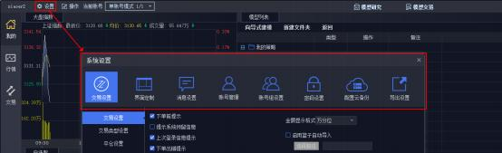

图 202 设置界面

3.4.3.1. 交易设置

交易设置分为交易设置、交易类型设置、平仓设置、自动重启设置、键盘精灵设置、常用量设置和行情设置。
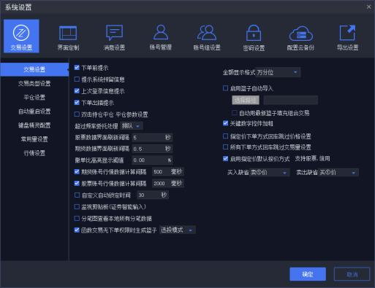

图 203 交易设置界面

3.4.3.1.1. 交易设置

1）下单前提示
勾选，下单时会有下达指令的弹框提示；未勾选状态，下列情况会强制提示：1.用户输入下单量大于可下单量；2.普通交易报价超过涨跌停；
3.市价下单。

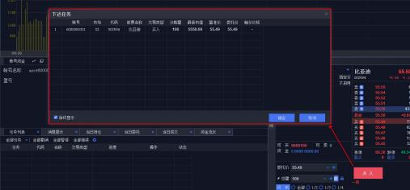

图 204 下达任务提示

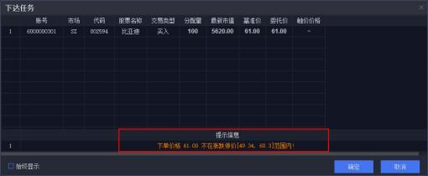

图 205 下达任务提示

2）提示系统预留信息
勾选，管理终端进行了预留信息设置，登录交易终端时将提示管理终端设置的预留消息。
3）上次登录信息提示
勾选，客户端右下角出现上次登录信息提示；未勾选重新登录客户端不会显示。
4）下单出错提示

勾选，则当下单量不符合规定、在交易时间外进行交易、未选择或登录资金账号、可用资金不足等情况出现时， 在客户端右下角会出现报警信息提示。
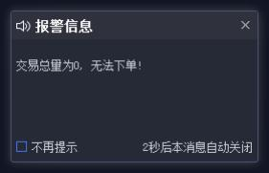

图 206 报警信息

5）双击持仓平仓
勾选，在当日持仓中双击想要平仓的合约即可平仓。
6）超过频率委托处理
点击超过频率委托处理下拉框，显示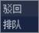，若选择驳回，则超过报单频率的委托进行驳回处理；若选择排队，则超过报单频率的委托进行排队处理。
7）股票/期货数据界面刷新间隔
设置股票/期货数据界面刷新间隔，交易界面中的股票或期货数据会按照设置每隔一段时间刷新一次。
8）撤单比高亮显示阈值
设置好阈值，当撤单比显示的值大于或等于设置的阈值时会显示红色。当撤单比显示的值小于设置的阈值时，字体显示黑色（适用于股票交易、融资融券、

组合交易中的证券交易）。
9）股票/期货账号行情数据计算间隔
勾选后，柜台会在设置的间隔时间反馈一次数据。
10）自定义自动锁定时间
自定义锁定时间是为了防止信息泄露。勾选并设置时间， 无操作一定时间后客户端自动锁定。
11）监视剪贴板
勾选监视剪贴板后，当系统监视到剪贴板中有股票代码或股票名称后，会自动弹出“智能输入”框，可对识别到的证券代码进行操作。
如，选中代码 600004、600000、600007 复制，弹出智能输入框，自动识别这三个代码的名称。
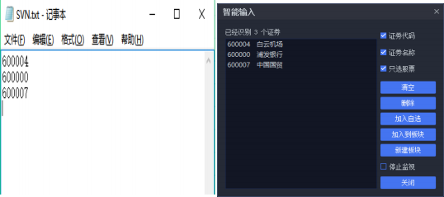

图 207 监视剪贴板

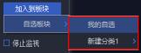识别的代码可加入自选板块， 也可选择加入自定义

的分类中。图为加入到“我的自选”中。

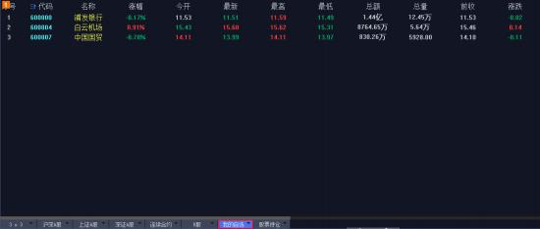

图 208 从剪贴板中加入自选

勾选证券代码表明剪贴板中可识别证券代码，未勾选时剪贴板中存在证券代码也不识别不会弹出智能输入框。勾选证券名称同理。当勾选只选股票，剪贴板中存在除股票类的其它证券时，例如债券，不可识别。
在智能输入页面中，可勾选关闭此项功能，停止监视剪贴板。
12）分笔图查看本地所有分笔数据
未勾选时， 只能显现当天的分笔数据， 即使补充完成历史分笔数据也不能查看。
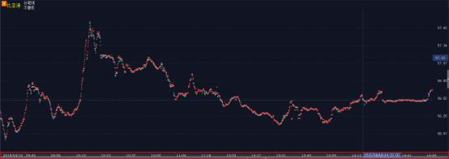

图 209 分笔图只查看当日数据

勾选此功能后，可以查看所有的保存在本地的历史分笔数据。

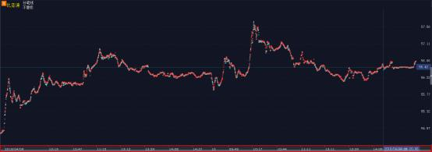

图 210 分笔图查看本地所有分笔数据

13）函数交易无下单权限时生成篮子
当勾选权限，使用函数交易下单，管理端未开启函数交易下单权限时，所下的单会自动生成篮子保存在本地。可选
择保存模式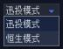。
14）金额显示格式
金额显示有三种格式，普通、千分位、万分位。各个面板中的金额或者数量会根据不同的格式显示。
15）启用篮子自动导入
勾选篮子自动导入并选择路径后，组合交易中的篮子管理内自动导入一栏会将文件夹里的篮子自动导入（股票和期货篮子都支持，仅支持 CSV 文件）。当勾选自动用最新篮子填充组合交易，下单面板中选择篮子选项会自动填入最新的篮子。

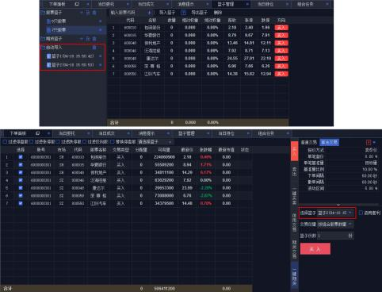

图 211 启动篮子自动导入

16）关键数字控件加粗
勾选，关键数字加粗显示。
勾选前：
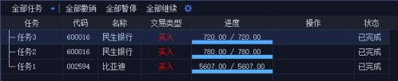

图 212 关键数字控件未勾选

勾选后：
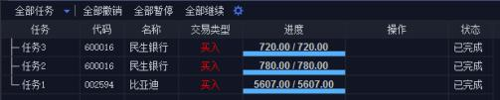

图 213 关键数字控件加粗

17）指定价下单方式回车跳过价格设置
勾选，报价方式为“指定价”，输入合约代码回车焦点跳到总量；未勾选时，输入合约代码回车焦点跳到委托价。其他报价方式勾不勾选回车后焦点都会跳到总量。
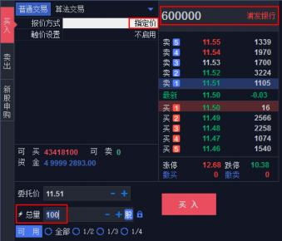

图 214 指定价下单方式回车跳过价格设置

18）所有价格下单方式回车跳过交易量设置
勾选，报价方式为“指定价”时输入合约后回车后焦点跳到委托价，再回车焦点跳到“买入”按钮上；除“指定价”报单方式，输入合约后，回车焦点跳到“买入”按钮。

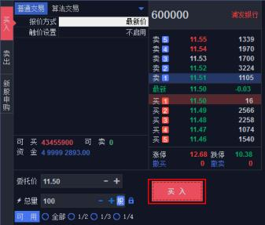

图 215 所有价格下单方式回车跳过交易量设置

19）启用指定价默认报价方式
勾选指定价默认报价方式，在指定价下切换股票代码，指定价会按照交易设置中的默认买入缺省和卖出缺省显示。若不勾选指定价默认报价方式， 委托价显示上一次的价格。该功能适用于股票和信用。

3.4.3.1.2. 交易类型设置

可以设置各个交易类型在交易类型菜单栏中是否显示。设置后需要重新启动客户端才能生效。
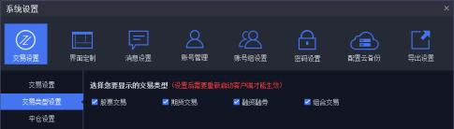

图 216 交易类型设置

3.4.3.1.3. 平仓设置

可以设置各种交易类型的平仓参数。勾选双击持仓平仓时， 平仓的参数按照平仓设置的参数进行；期货产生的止盈止损指令下单后的参数是客户端平仓设置的参数。
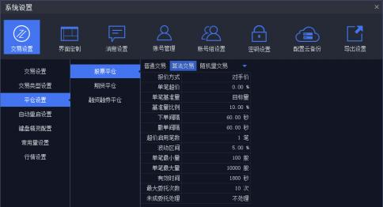

图 217 平仓设置

3.4.3.1.4. 自动重启设置

为了方便用户可以在不同的时间中重启客户端，所以增加了自定义重启客户端的功能，若不主动关闭该项功能，客户端每天都会在设定的时间自动重启。
自动重启时间设置完成以后，需要勾选“启用自动重启”。选中该项之后，设置的重启时间才会生效，到了设定的时间客户端才会自动重启。否则， 设定的重启时间则会失效，客户端不会自动重启。

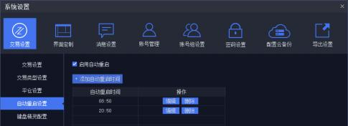

图 218 自动重启设置界面

启用自动重启后，客户端会在该时间自动关闭和重启。系统关闭的前 10 秒，消息提示和页面右下角会弹出关于重启客户端的提示。
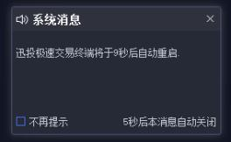

图 219 自动重启消息提示

3.4.3.1.5. 键盘精灵配置

键盘精灵可监控键盘操作。当焦点在行情界面时， 键盘精灵支持输入数字和拼音快捷搜索代码。可自定义为不同的分类设置是否启用键盘精灵。未启用时使用键盘精灵搜索该分类下的代码无法查询到。

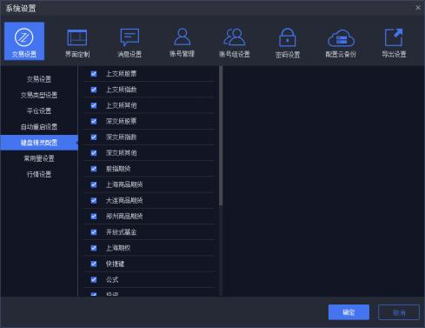

图 220 键盘精灵配置

3.4.3.1.6. 常用量设置

1）常用量设置可为输入下单总量提供快捷选择。在常用量一～常用量九中输入具体的数值，点击确定保存设置。
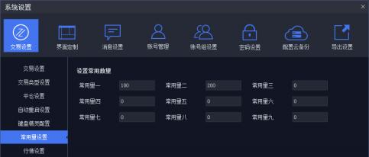
图 221 常用量设置

2）点击【下单面板】- “总量”前的变为状态，表示开启常用量设置。

点击总量输入框，显示设置的所有常用量，点击其中的某个常用量可以自动将该常量输入到总量输入框中。
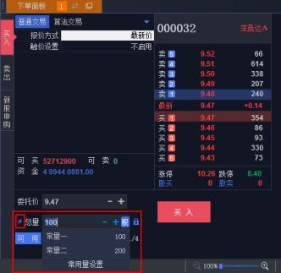

图 222 使用常用量

*备注：总量输入框前有符号的，才支持常用量功能。

3.4.3.1.7. 行情设置

在行情设置中对各分析周期的参数进行设置后，在行情界面中右键单击鼠标选择多日线、多小时线和多分钟线等 K 线种类时，其周期与所设置的参数相匹配。
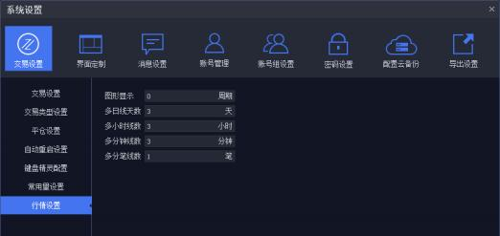

图 223 行情设置

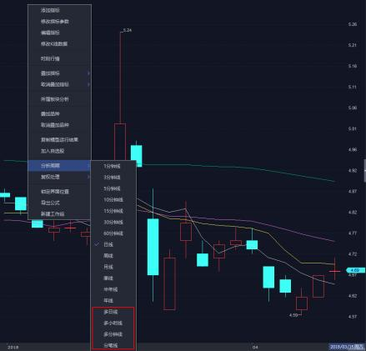

图 224 K 线分析周期

3.4.3.2. 界面定制

自定义选择不同交易类型不同交易界面是否显示该功能界面功能名称。

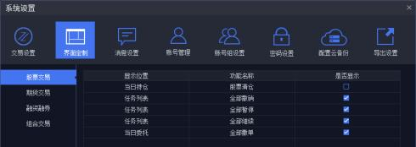

图 225 界面定制

例如，股票交易中，未勾选当日持仓中的股票清仓功能，显示结果如图 210，无股票一键全部清仓的功能。勾选后， 显示结果如图 211，有股票一键清仓功能。
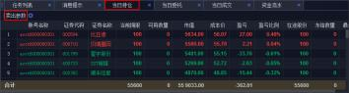

图 226 无勾选股票清仓功能键

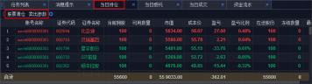

图 227 勾选股票清仓

3.4.3.3. 消息设置

自定义选择交易终端消息提示的类型，如系统消息、交易消息、行情消息、风控消息，并且可以设置对应的提示音。
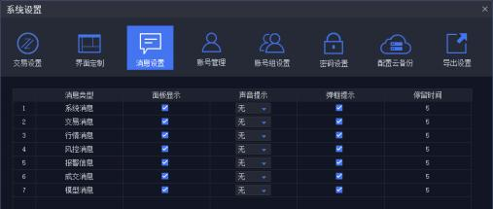

图 228 消息提示

3.4.3.4. 账号管理

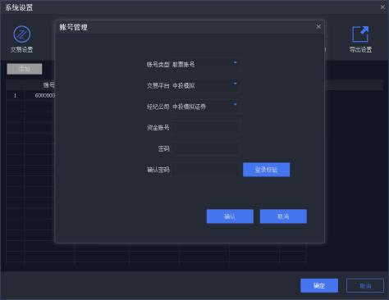

图 229 添加账号界面

账户设置包括添加账号和风控设置两部分。
添加账号：添加账号过程如图 213，选择账号类型，交易平台，经纪公司资金账号和密码后可添加账号，需注意的是所添加账号必须已经在迅投 QMT 极速策略交易系统管理终端白名单中才能添加成功，否则需先在管理端将此账号添加在白名单中。
风控设置：风控设置部分会在单独的一章详细阐述，见 3.5 风控设置部分。

3.4.3.5. 账号组设置

方便用户进行多个账号委托，提供证券、期货、融资融券等账号分组、组内账号的默认交易权重等设置，通过选择账号，快速建立相应的账号组，配合多种分单策略，实现多个账号的批量交易。

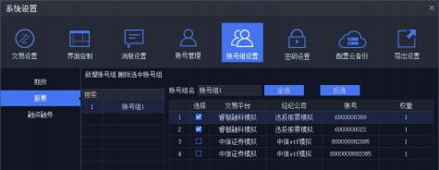

图 230 账号组设置

添加完成的账号组在分单方式的账号选择中作为选项出现，可选择相应账号组分单。
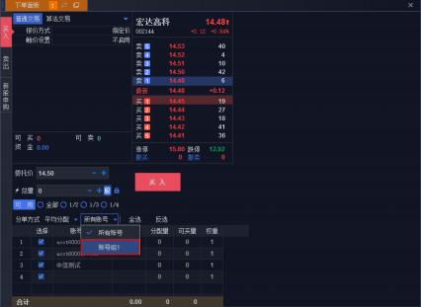

图 231 下单面板账号组分单

3.4.3.6. 密码设置

可以修改用户的登陆密码。

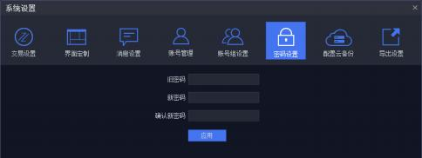

图 232 密码设置

3.4.3.7. 配置云备份

账号信息、风控设置、界面布局等配置文件将以强加密格式上传至迅投服务器，同一用户在不同机器登录，配置信息将自动从服务器获取，点击下载即可恢复成以保存配置，免去用户反复配置的烦恼。
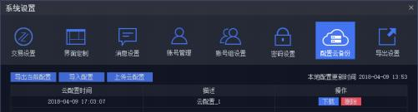

图 233 配置云备份

尤其是风控设置。当用户设置了具体的风控设置选项后，可上传在云配置中，当在其他设备上使用此账号时，只需要将上传过的配置下载，相关风控内容即恢复。

3.4.3.8. 导出设置

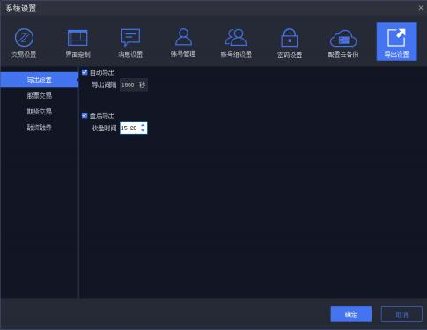

图 234 导出总设置

导出设置可选择自动导出或盘后导出，自动导出可设置导出间隔，盘后导出可设置收盘时间，两种设置可同时勾选。支持股票交易、期货交易、两融的账号、持仓、委托、成交数据导出。

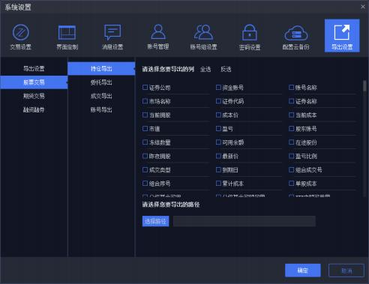

图 235 股票交易导出数据选择

3.4.4. 操作

3.4.4.1. 数据管理
数据管理包括导入数据，清理数据，补充数据，导出数据和收盘清理。
补充数据：提供多种范围数据和多种数据类型以供下载。时间周期涵盖： 最近一星期，最近一个月，全部， 自定义时段；数据类型包含 K 线数据，分笔成交数据，财务数据，换手率，除权数据，板块成分股，行业成分股，迅投高级数据，分级基金数据。如果用户只需要日线数据并且网速不快也不想占用太多时间， 建议只下载周期选项里的“日线”部分就可以， 一般分钟线较大。

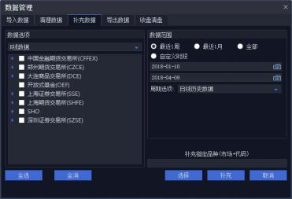

图 236 补充数据

导入数据：支持将符合格式的文件导入到迅投 QMT 极速策略交易系统交易终端中。各数据作用域可选择所导入文件的字段和相应的字段顺序。
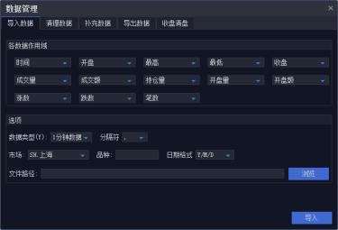

图 237 导入数据

导出数据：用户可将已经存在的数据（补充数据下载的和自动缓存的）导出到指定目录下，支持选择数据类型，选择市场品种， 自定义时段，选择复权方式等。用户只需选择导出文件所在的目录， 在导出时系统会自动寻找目前软件装载的目录，推荐使用这个目录。

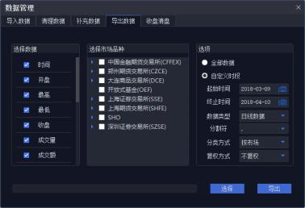

图 238 导出数据

清理数据：在“清理数据”中可以清除掉混乱和错误的数据。而在“数据删除”中则可以将不需要的数据删掉以释放磁盘空间。用户可根据需要先选择市场，然后选择数据整理的范围，K 线种类和需要删除的内容。
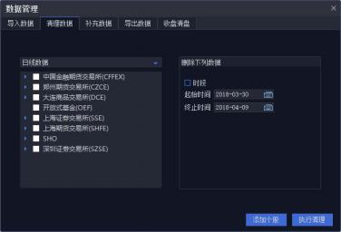

图 239 清理数据

3.4.4.2. 布局
可以保存自定义布局设计，应用自定义或者系统默认的布局，方便调用。

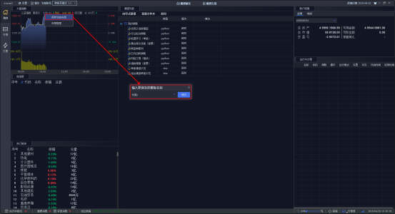

图 240 保存当前布局

点击保存当前布局即可保存用户自定义的布局。保存过的布局会相应的在布局管理中保存显示，点击应用即可使用。
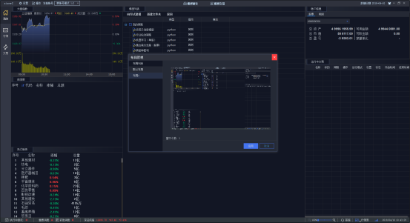

图 241 布局管理

3.4.4.3. 查看
查询当前交易界面的所有子面板调用信息，子面板若呈选中状态，则表明该

子面板窗口已在界面显示。可以一次选中并打开多个子面板。
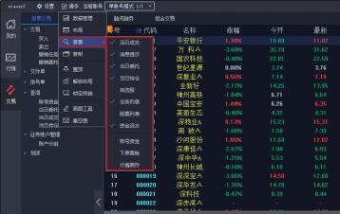

图 242 查看面板

3.4.4.4. 复制
单击一次“复制面板”即可实现快速复制一个新的整体界面，为用户多账号下单、多屏幕显示提供便利。
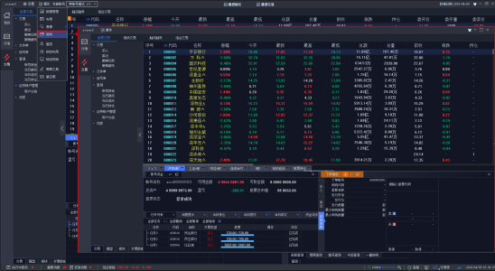

图 243 复制界面 同图 1

3.4.4.5. 置顶

设置当前交易终端用户界面为电脑桌面最顶端。单击 "界面置顶"按钮实现置顶，再次单击"界面置顶"，则解除界面置顶。
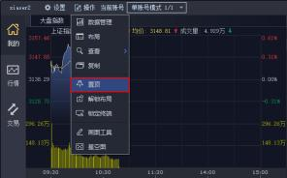

图 244 界面置顶

3.4.4.6. 锁定布局
锁定当前交易主界面布局，锁定后用户无法查看面板、任意拖拽子板块窗口、改变窗口大小等操作。单击"布局锁定"按钮，实现锁定功能；再次单击"布局锁定" ，则解除布局锁定操作。当布局为锁定状态时，鼠标拖拽改变窗口大小，会弹出解锁布局的提示框，确定即可解锁当前布局。
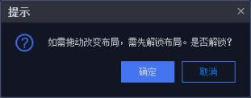

图 245 解锁布局提示

3.4.4.7. 锁定终端
防止其他人用自己的计算机进行下单操作或查询一些数据，造成不必要的损失，客户端上锁定终端可以对当前交易端进行锁定，只有再次输入用户名密码后

才可以登录到客户端主界面。
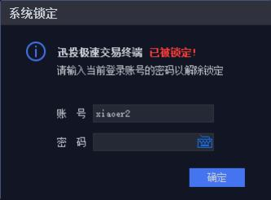

图 246 系统锁定

3.4.4.8. 画图工具

点击画图工具，可打开画线工具对话框，使用压/撑线、趋势线、矩形和文本工具辅助分析大盘及个股走势。
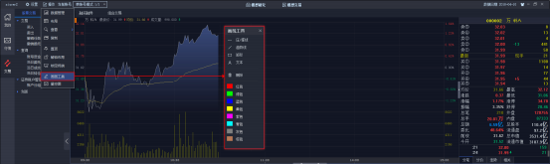

图 247 画图工具

3.4.4.9. 星空图

在星空图二维坐标中，个股的位置反映了其涨幅、涨速等指标在所属板块中的相对情况。星空图中的星星数量取决于该板块内个股的数量。
如图 232 所示，可在界面的左上角选择不同板块，并在界面右下角的星空图

中进行展示，同时可在界面的左下角选择该板块内各个股，并在界面的右上角展示该股的 K 线图。
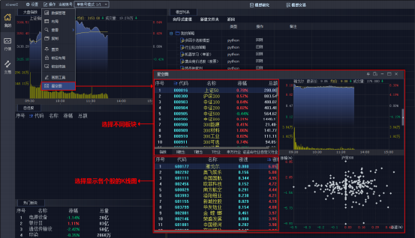

图 248 星空图

3.4.4.10. 行情监控

在行情监控对话框中，可查看本用户的订阅明细。
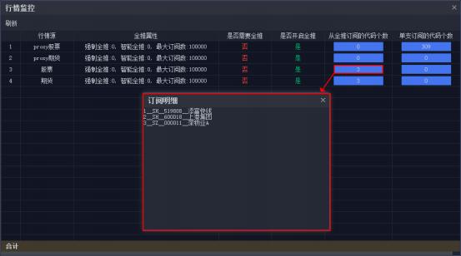

图 249 行情监控

3.4.5. 当前账号
当前账号的下拉框中，可根据用户的当前需求，选择在交易界面显示全部或部分账号，方便交易操作。
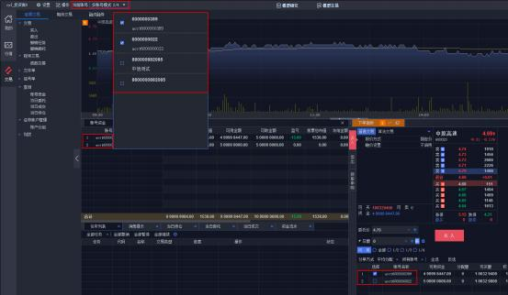

图 250 当前账号设置

3.4.6. 换肤
点击界面右上角换肤按钮，可按照个人喜好更换系统界面颜色。有两种 UI可选择，海蓝色和灰黑色。
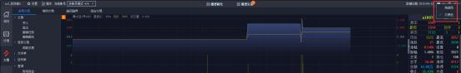

图 251 系统换肤

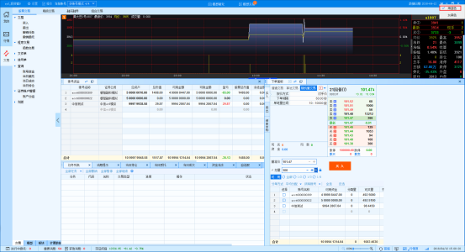

图 252 海蓝色皮肤

3.5.风控设置
风控是迅投 QMT 极速策略交易系统中一个相当重要的部分，采用了多层次并行风控的处理方式，可以对单一帐号、多个帐号分别同时进行不同规则的风控检查，大幅降低交易延迟、提高风控执行效率。风控逻辑严格准确， 若任何一条不符合，立即返回相应的结果，确保资产管理业务安全至上。
风控主要分为事前、事中、事后三种类型。事前风控包含了交易合规检查、仓位检查、交易限制检查、资产占比检查、到期合约提醒等； 事中风控包含实时计算无延迟、盘中异常交易监控；事后风控包含交易数据自动同步、预警提示、全部交易数据留痕。其主要作用就是实时监控委托以及整个系统当前的状况是否违反了在风控系统中设置的规则，并根据风控设置进行相应的处理。
风控在功能上主要分为风控设置和风控查询两部分，风控设置完成后，通过上传云配置将风控设置信息传送到云端，用户可通过下载配置查询风控信息。

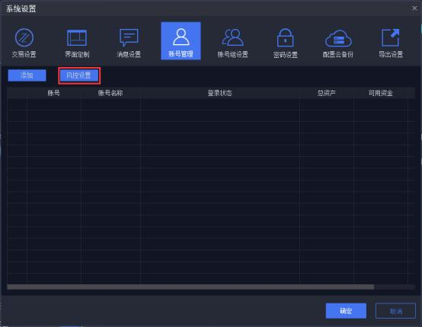

图 253 风控设置

风控设置中可设置账号风控、账号组风， 可查看证券分类，可修改风控密码设置。

3.5.1. 账号风控
账号列表中展示所有已被添加的账号，在操作列中点击设置按钮进行账号风控设置。账号风控设置分为黑白名单和风控设置，黑白名单包括黑名单和白名单，风控设置包括交易量价限制、资产组合风控和交易合规。

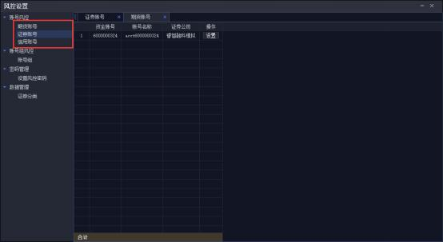

图 254 账号风控

3.5.1.1. 黑白名单

帐号黑白名单可以在下单前对证券和期货交易进行设置，属于事前风控。“黑名单”中的代码或分类被禁止交易，“白名单”中的代码或分类允许参与交易。
如果没有设置黑白名单，默认所有都为白名单。如果黑、白名单都设置， 且黑、白名单之间不存在交集， 那么除了白名单外都属于黑名单；如果黑、白名单都设置，且黑、白名单存在交集，白名单为白名单除了黑、白名单交集的部分，其它为黑名单。只设置黑名单， 不设置白名单，属于黑名单模式--黑名单以内的禁止交易。只设置白名单， 不设置黑名单，属于白名单模式--白名单以内的允许交易。
同一代码、分类不能既存在于黑名单又存在于白名单。当勾选不限制卖出/平仓，设置了黑名单的合约可以卖出。
例如，设置 000002 万科 A 为黑名单，000001 平安银行为白名单。

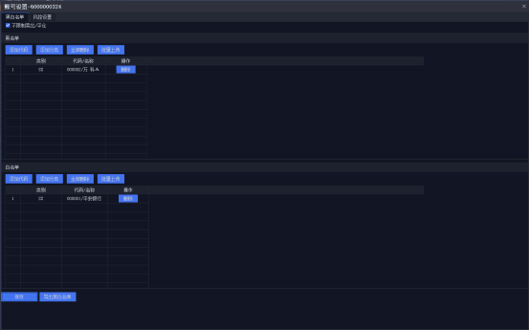

图 255 证券账号黑白名单

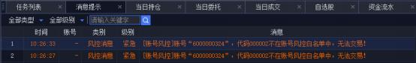

图 256 结果反馈

3.5.1.2. 交易量价限制

交易量价限制可以对证券、期货添加不同分类的代码， 分别设置不同的交易价格限制后下单会提示被风控驳回。
交易量价可以设置生效时间、生效日期和生效条件。交易量价限制包含对市价、涨停价、跌停价、与当前价偏离超过设置百分比、与昨日收盘价偏离超过设置百分比、单笔最大委托量、单笔最大金额的限制。
例如：设置单笔最大金额是 200，超过 200 金额下单会被风控驳回。

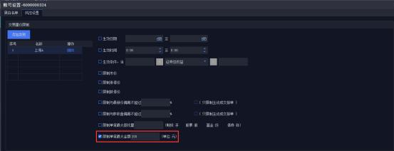

图 257 交易量价限制

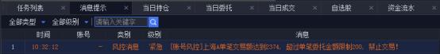

图 258 结果反馈

3.5.1.3. 交易合规

设置账号的交易合规是为了控制单个资金账号的交易风险。其中证券帐号和信用账号交易合规包含频率合规、数量合规、比例合规、金额合规， 期货帐号交易合规包含频率合规和数量合规。

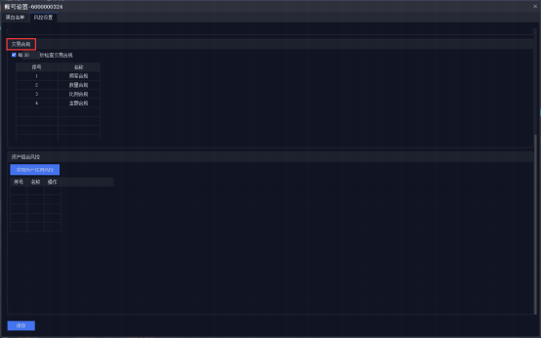

图 259 交易合规

3.5.1.3.1. 频率合规

主要用来在设定的时间内对交易频率进行控制。证券和期货的频率合规设置均不可修改。
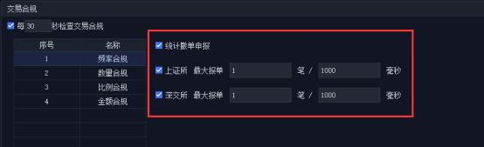

图 260 交易合规-频率合规

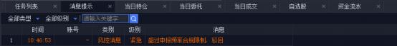

图 261 结果反馈

客户端系统设置之交易设置中可以选择超过频率委托处理方式，设置为“排队 ”，当报单频率超过了设置的频率合规时就会自动按设置的频率合规延迟报单；设置为“驳回”，当报单频率超过了设置的频率合规时指令就会被驳回。
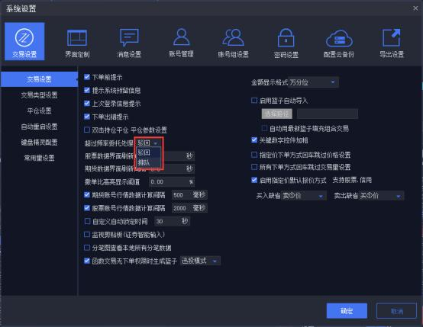

图 262 超出频率委托设置

3.5.1.3.2. 数量合规

限制当日的最大委托次数，证券限制的是该帐号当日的所有委托，期货可以分别限制不同品种的委托次数、撤单次数、持仓量，支持投机、套利、套保。
例如限制委托次数：

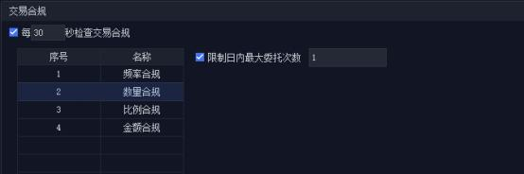

图 263 交易合规-数量合规

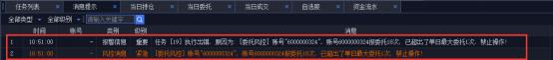

图 264 结果反馈

3.5.1.3.3. 比例合规
比例合规是针对当日委托的限制，具体分为撤单比、废单比、成交比。当下单后满足设置的委托次数时会被风控驳回。当满足设置委托次数， 并且满足撤单比、废单比、成交比其中一个就会报风控轮询消息，暂停当前执行中的任务。高效准确的控制了帐号的交易。
例如限制成交比：

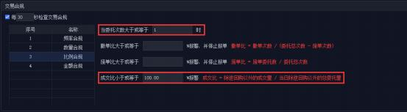

图 265 比例合规

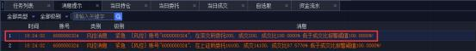

图 266 结果反馈

3.5.1.3.4. 金额合规
金额合规是针对当日净买入金额的限制，如果当日净买入金额超过了所设置的金额合规时下单会提示禁止开仓，未超过时可正常下单。
公式：当日净买入金额=当日成交中买入金额+冻结金额（不包括逆回购）-当日成交中卖出金额（卖出部分如果是部分成交的话，就不用计算）
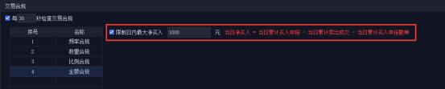

图 267 金额合规

图 268 结果反馈

3.5.1.4. 资产组合风控

资产组合风控即对投资者的一组或多组资产进行风险控制，通过设置各项风控条款去限制交易操作，减少或避免风险事件发生的各种可能性，或减少风险事件发生时造成的损失。
设置时需要选择资产组合规则，设置生效日期、时间、条件， 添加资产指标，对设置指标进行分档限制。

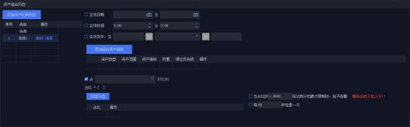

图 269 资产组合风控

资产组合风控可以自定义添加资产组合风控规则，目前分类为法规、合同、操作，如下图：
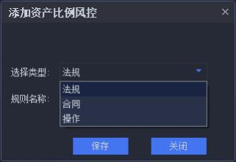

图 270 添加资产组合风控

生效时间、条件：可自定义生效日期、时间、条件（其中任意一个不满足，风控都不会触发），如下图：
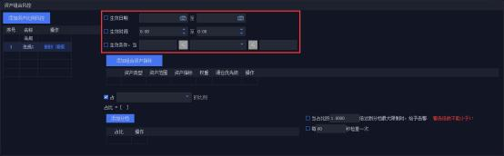

图 271 生效条件

资产类型是系统证券分类中的全部分类，如下图：

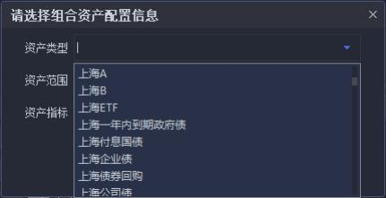

图 272 资产类别

资产范围证券类包含了全部和单只，期货类包含全部、单只（具体的一个合约）、单品种（cu、y、if、cf 等），如下图：
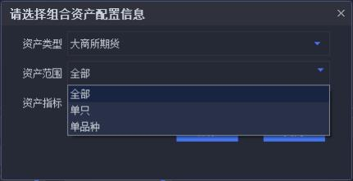

图 273 资产范围

资产组合指标可以添加一个，同时支持添加多个。以资产总量为分母， 资产指标为分子，计算出占用比例，从而进行资产组合风控。

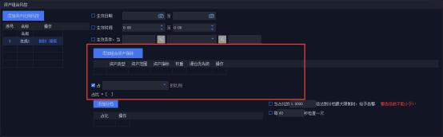

图 274 资产组合指标

3.5.1.4.1. 轮询

当设置的帐号资产组合风控比例与实际持仓占比不符时，客户端会提示警告。如图配置每 60 秒检查一次，交易终端消息提示面版会每过 60 秒风控提示一次。
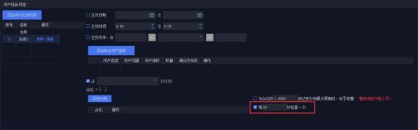

图 275 轮询设置

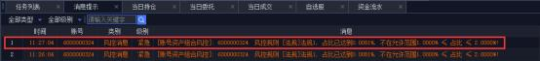

图 276 结果反馈

3.5.1.4.2. 禁止开仓

当帐号开仓时不满足设置的资产组合风控比例范围，则会提示禁止开仓，被风控驳回。
例：帐号组设置所有股票全部市值*权重/可用资金≤0.001%，0.0691%不在≤0.03%范围内，所以触发风控，报禁止开仓。
例：设置所有股票的单只市值*权重/股票总市值在区间[1.0000%，2.0000]。由于占比不在区间范围内，所以触发风控。
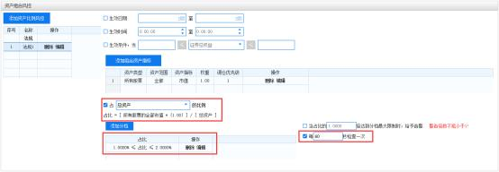

图 277 占比设置

图 278 结果反馈

3.5.1.4.3. 倍数告警

当前产品比例在设置的占比范围内，所设置的倍数超过最大占比限制，客户端将会有告警提示。
如下设置为两倍：

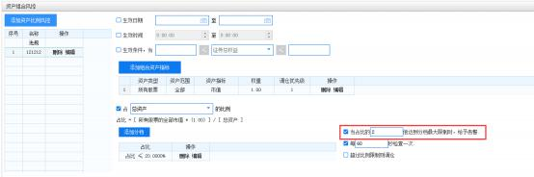

图 279 倍数设置

图 280 结果反馈

3.5.2. 账号组风控
进行添加账号组的操作后，账号组展示在账号组列表中，点击设置按钮进行风控设置，设置后的账号组可以进行编辑操作，也可以删除账号组。
账号组风控包括资产组合风控、交易范围限制、交易量价限制。

3.5.2.1. 资产组合风控

参考 3.5.1.4 资产组合风控，不再赘述。

3.5.2.2. 交易量价限制

交易量价限制可以对证券、期货添加不同分类的代码， 分别设置不同的交易价格限制后下单会提示被风控驳回。
交易量价可以设置生效时间、生效日期和生效条件。交易量价限制包含对市价、涨停价、跌停价、与当前价偏离超过设置百分比、与昨日收盘价偏离超过设置百分比、单笔最大委托量、单笔最大金额的限制。

例如：设置单笔最大金额是 200，超过 200 金额下单会被风控驳回。
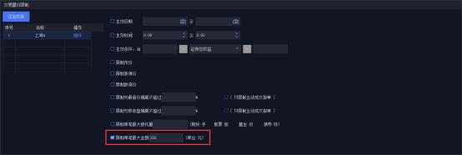

图 281 交易量价限制

图 282 结果反馈

3.5.2.3. 交易范围限制

产品交易范围限制是对账号组交易类型、范围的限制。可以设置生效时间、生效日期和生效条件。可以限制的资产类型有证劵信用交易、期货交易。通过勾选添加分类的交易方向对买入、卖出或者其他操作进行限制。
可以添加、自定义分类等， 并且可以点击前面复选框进行“非”该类证劵的交易限制；多条分类取每条分类结果的并集，多条交易限制取每条交易限制的并集。
勾选卖出设置范围进行限制，未设置范围允许卖出；未允许卖出的分类也可以卖出。

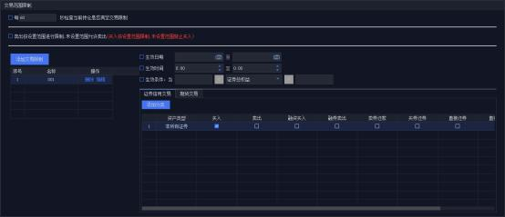

图 283 交易范围设置

图 284 结果反馈

3.5.2.4. 反向单交易设置

当日委托中存在某只股票或期货的买入（或卖出）委托，再次对该股票或期货进行卖出（或买入）的反向操作时就会形成反向单。反向单是当天的反向操作，之前形成的持仓不算在内。

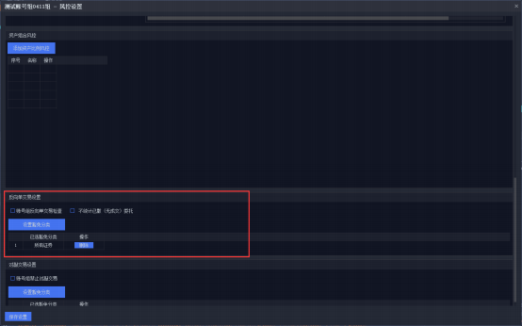

图 285 账号组风控-反向单交易设置

设置账号组反向单交易检查后，对于账号组内账号买入卖出某代码，再次卖出买入该代码将形成反向单禁止交易。设置过反向单交易检查的账号组之间不会存在反向单。
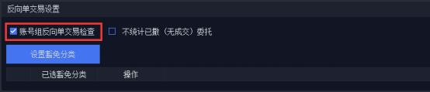

图 286 设置账号组禁止反向单交易

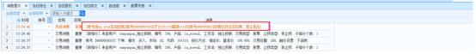

图 287 结果反馈

勾选“不统计已撤（无成交）委托”后，直接跳过已撤的委托不进行检查，只检查已撤（有成交）、已报的委托。

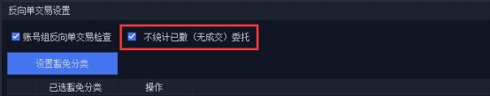

图 288 设置不统计已撤（无成交）委托

账号组中如果添加了豁免分类后，对该分类中的代码进行下单时，不会存在反向单。
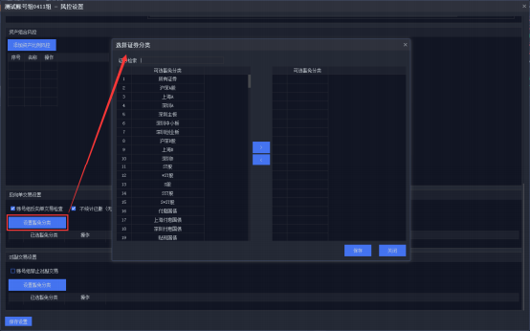

图 289 账户组风控-豁免分类

3.5.2.5. 对敲单交易设置

股票期货对敲是指对同一个代码进行下单时，如果买入为执行中的委托，当卖出价格低于买入时的价格触发对敲单；如果卖出为执行中的委托，当买入价格高于卖出时的价格触发对敲单。
设置账号组禁止对敲交易后，对于账号组内的账号进行对敲检查，触发对敲单将禁止交易。对于豁免的分类，系统将不进行对敲检查。

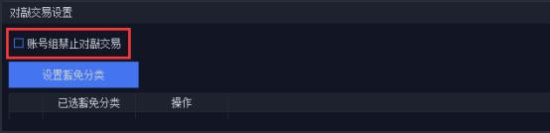

图 290 账号组风控-对敲交易设置

注：只有执行中的委托进行高买低卖或低卖高买时才算是对敲单，对于已经成交的任务，不做为对敲单处理。

3.5.3. 全局风控

为了控制所有资金账号的交易风险，管理端可以对全局进行交易合规风控设置。其中证券帐号和信用账号交易合规包含频率合规、数量合规、比例合规、金额合规，期货帐号交易合规包含频率合规和数量合规。
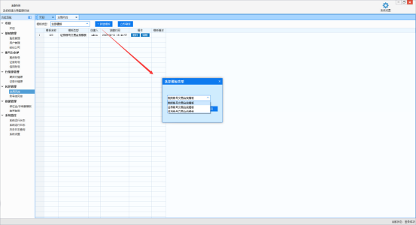

图 291 新建模板

模板中可以设置频率合规、数量合规、比例合规、金额合规。各合规具体意义参考 3.5.1.3 交易合规。

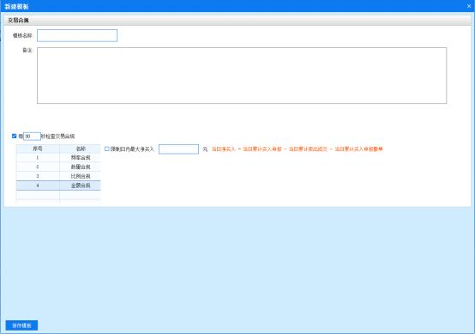

图 292 模板内容

新建模板后，也可以通过点击编辑对模板进行修改。

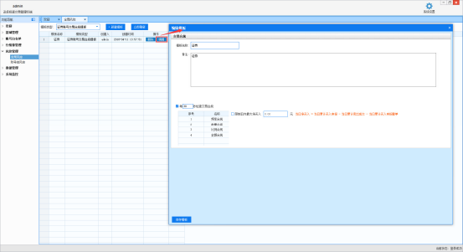

图 293 编辑模板

下文将以金额合规为例进行说明。

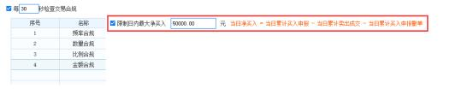

图 294 金额合规

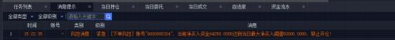

图 295 结果反馈

*注意：设置了全局风控后，账号风控设置的数值与全局风控相比将在更严格的范围内设置。比如：设置全局风控中的金额合规，限制日内最大净买入
500000 元。则在交易端账号管理的风控设置中，设置的金额合规，限制日内最大净买入最大值为 500000 元。

3.5.4. 密码设置
对于已设置密码的用户，提供密码修改的功能；对于未设置密码的用户，提供密码设置功能。
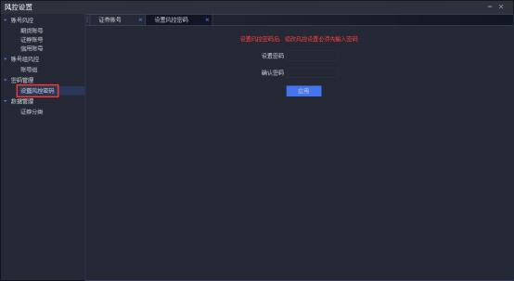

图 296 未设置风控密码

用户完成密码设置后，进入风控设置需输入正确密码才可进行风控设置。

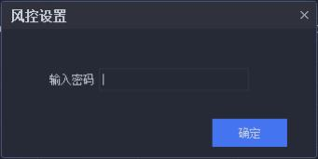

图 297 已设置风控密码-输入风控密码

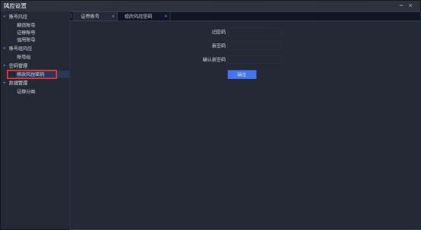

图 298 已设置风控密码-修改密码

3.5.5. 证券分类
用于用户查询证券分类具体证券代码。

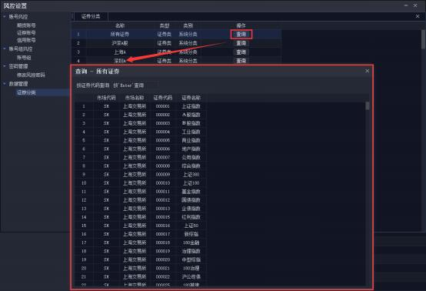

图 299 证券分类

4. 附录 名词解释

一、迅投 QMT 极速策略交易系统基本模块
管理终端：迅投 QMT 极速策略交易系统的组成部分之一，主要功能包括权限配置等方面的用户管理、以及账号管理、行情源管理、全局风控管理、数据支持管理、工作流管理等。
交易终端：迅投 QMT 极速策略交易系统的组成部分之一，主要用于客户方对于股票期货、融资融券、股票期权、组合交易等方面的交易操作， 也兼有账号账户组的添加及风控设置。
用户：迅投 QMT 极速策略交易系统中特指具有角色类型属性的具体用户，角色类型有高级管理员，投资者，运维者和投资者 4 个类型。
经纪公司：迅投中是指证券期货等方面的经纪商，证券经纪商是指以接受客

户委托，代客户买卖证券并以此收取佣金的中间人。期货经纪商是指依法设立的以自己的名义代理客户进行期货交易并收取一定手续费的中介组织。
行情源：投资产品的交易变化及流通情况。
风控：通过对相关数据的限制和实时监控，消灭或减少风险事件发生的各种可能性,或者减少风险事件发生时造成的损失，来实现风险控制。
二、证券
委托：在证券交易市场，投资者买卖证券是不能直接进入交易所办理的，而必须通过证券交易所的会员来进行，换而言之，投资者需要通过经纪商的代理才能在证券交易所买卖证券。在这种情况下， 投资者向经纪商下达买进或卖出证券的指令，称为“委托” 。
报盘：证券经纪商接到投资者的委托指令后，首先要对投资者身份的真实性和合法性进行审查。审查合格后， 经纪商要将投资者委托指令的内容传送到证券交易所进行撮合。这一过程称为“委托的执行”，也成为“申报”或“报盘”。
资金账户：资金账户即证券交易结算资金账户，是指投资者用于证券交易资金清算的专用账户。资金账户主要分为现金账户和保证金账户两种。
可用资金：可用资金是投资者存放在账户内可用于提取现金和开新仓的资金部分，是可以买卖股票，基金，债券，国债回购等的资金，
总资产：总资产是指某一经济实体拥有或控制的、能够带来经济利益的全部资产。迅投中总资产=可用资金+市值+冻结金额
市值：市值是指一家上市公司的发行股份按市场价格计算出来的股票总价值，其计算方法为每股股票的市场价格乘以发行总股数。整个股市上所有上市公司的市值总和，即为股票总市值。
当前拥股：当前拥股是买入已成交后持有的股数。股份余额显示的是你买入一个交易日后持有的股数。在途股份是你当日买入的股数。当前拥股=可用+

在途。
保证金：在证券市场融资购买证券时，投资者所需缴纳的自备款。
手续费：证券交易手续费是指投资者在委托买卖证券时应支付的各种税收和费用的总和。通常包括印花税、佣金、过户费、其他费用等几个方面的内容。
交易日：证券、期货、物资等交易的日期。如中国股市的股票的交易日为除节假日外的周一至周五。（AM：30-11：30 , PM13：00-15：00）
涨停价：涨停价是以早一天的收盘价来算的，即前一天的收盘价加 10%。但是是股票交易以分为最小单位，所以因为四舍五入的存在，只要是收盘价出现分位数，第二天的涨停和跌停价都不会是刚好 10%。
融资融券：是指投资者向具有融资融券业务资格的证券公司提供担保物，借入资金买入证券（融资交易）或借入证券并卖出（融券交易）的行为。
正回购：是一方以一定规模债券作抵押融入资金，并承诺在日后再购回所抵押债券的交易行为。
三、期货
期货交易：是期货合约买卖交换的活动或行为。
期货合约：是由期货交易所统一制定的、在将来某一特定时间和地点交割一定数量标的物的标准化合约。这个标的物， 又叫基础资产，是期货合约所对应的现货，可以是某种商品，如铜或原油，也可以是某个金融工具，如外汇、债券，还可以是某个金融指标，如三个月同业拆借利率或股票指数。
持仓：在期货交易中，无论是买还是卖，凡是新建头寸都叫开仓。交易者建仓之后手中就持有头寸，这就叫持仓。
持仓盈亏：与平仓盈亏相对。亦称账面盈亏或浮动盈亏。交易者在交易闭市时所持有合约按当日结算价计算的持仓值与原持仓值的价差。
持仓盯市盈亏（有昨仓）=（持仓价-开仓价）*合约乘数*手数；持仓浮动盈亏=（最近价-持仓价）*合约乘数*手数。

平仓盈亏：平仓是指期货交易者买入或者卖出与其所持期货合约的品种、数量及交割月份相同但交易方向相反的期货合约，了结期货交易的行为，简单的说就是“原先买入就卖出， 原先是卖出的就买入”。与持仓盈亏相对。期货交易者在实际平仓时所发生的损益。若客户当日没有进行平仓交易， 平仓盈亏为 0。
平仓盯市盈亏（有昨仓）=（平仓价 - 持仓价）*合约乘数*手数；平仓浮动盈亏=（平仓价 - 最新价）*合约乘数*手数。
静态权益：静态权益是指最近一次结算时的权益。
静态权益=前一交易日结算后的期末结存。
动态权益：根据盘面即时价格计算出来的权益，在交易时间里，动态权益是随着价格的波动而不断变化的。
动态权益=静态权益+持仓盈亏+平仓盈亏-手续费（除去质押等情况下）。
期现套利：期现套利是指某种期货合约，当期货市场与现货市场在价格上出现差距，从而利用两个市场的价格差距，低买高卖而获利。理论上， 期货价格是商品未来的价格，现货价格是商品目前的价格，按照经济学上的同一价格理论，两者间的差距，即“基差”（基差=现货价格－期货价格）应该等于该商品的持有成本。一旦基差与持有成本偏离较大，就出现了期现套利的机会。
套期保值：是指企业为规避外汇风险、利率风险、商品价格风险、股票价格风险、信用风险等， 指定一项或一项以上套期工具，使套期工具的公允价值或现金流量变动，预期抵消被套期项目全部或部分公允价值或现金流量变动风险的一种交易活动。
封闭式基金：封闭式基金是指基金的发起人在设立基金时，限定了基金单位的发行总额，筹足总额后，基金即宣告成立，并进行封闭，在一定时期内不再接受新的投资。
一篮子股票： “一篮子股票”是指和 ETF 所投资的指数构成完全一致， 比例

也完全一致的一组股票。比如上证 50ETF，对应的一篮子股票，就是上证 50指数的 50 个成份股，且比例与这些成份股在上证 50 指数中的权重一致。
转股：是上市公司分红的一种形式，转增股本是指公司将资本公积金或盈余公积金转化为股本，转增股本并没有改变股东的权益，但却增加了股本的规模，因而客观结果与送红股相似。
对敲：对敲也称为相对委托或合谋，是指行为人意图影响证券市场行情，与他人通谋，双方分别扮演卖方和买方角色，各自按照约定的交易券种、价格、数量，向相同或不同的证券经纪商发出交易委托指令并达成交易的行为，即一方做出交易委托，另一方做出相反交易委托，依事先通谋的内容达成交易。
四、融资融券
担保品买入：客户通过普通交易买来股票，就是担保品买入。担保品买入不产生负债和利息。资金和持仓的变化类似普通股票交易。
担保品卖出：客户通过普通交易卖出股票，就是担保品卖出。担保品卖出不产生负债和利息。资金和持仓的变化类似普通股票交易。
融资买入：融资买入是对股票进行买卖操作的一种方法，用很直白的话讲:就是用借钱的办法买入股票。融资买入会产生负债合约。融资买入是借钱买入股票，所以账户里面的可用资金是不发生变化的。因此也不会有冻结资金出现。当融资买入未成交之前会在当日委托里面查询到。当融资买入成交之后，相应的成交数据也会在当日成交中查询到； 当有成交之后会有相应的持仓产生。例如： 当你看好某只股票想大举介入而手中钱又不多时就可以向券商借钱买股票，当股票上涨到目标价后，你可以卖出股票清偿借款，从而放大你的收益。
直接还款：直接还款是指，投资者在信用资金账户内存入资金，通过融资融券交易系统中“直接还款”指令偿还融资债务，结算时该资金直接划转至证券公司融资专用资金账户的一种还款方式。
卖券还款：卖券还款是指，投资者通过其信用证券账户选择“卖券还款”的

交易指令进行证券卖出，结算时该资金直接划转至证券公司融资专用资金账户的一种还款方式。
融券卖出：融券卖出是指证券公司出借证券供投资者卖出的经营活动。融券为你做空赚钱创造了条件，当你看跌某股时，你可以向券商借入该股，然后将其卖掉，等其下跌后你再买入该股票还给券商，从中获取差额。在做融券卖出这个操作之前，我们需要注意的是你所做的这只股票是否担保品，是否可以进行融券卖出。如果可以当做完融券卖出之后， 融券卖出之后并没有成交之前，可用资金和持仓不发生变化。融券卖出产生成交之后， 迅投系统可用资金会增加，但是没有持仓产生，相应的会生成一条融券卖出的负债合约。
直接还券：直接还券就是客户用信用账号的持仓数量，去还融券的负债。
买券还券：买券还券就是客户通过通知买券还券的交易指令去归还融券的负债。

